

สรุปผลการปฏิบัติประจำเดือน ตุลาคม ๒๕๖7
สถานีตำรวจภูธรเมืองยะลา

สารบัญ

เรื่อง หน้า

๑ งานกำลังพล................................................................................................................... 1
๒. งานสอบสวน................................................................................................................. 3
๓. งานป้องกันปราบปราม.................................................................................................. 7
๔. งานจราจร………………………………………………………..………………………………………………. 8
5. สรุปผลการปฏิบัติงานด้านมวลชนสัมพันธ์..................................................................... 10
6. งานสืบสวน..........................................................................................…………………….. 11
7. การพัฒนาหน่วยและบุคลากรในหน่วยงาน.................................................................... 11
8.ปัญหาและอุปสรรคในการปฏิบัติหน้าที่..........................………………………………………..... 11
9.ภาคผนวก....................................................................................................................... 12

1. งานกำลังพล
1.1 สถานภาพกำลังพล
บัญชีแสดงสถานภาพกำลังพล ระดับชั้นสัญญาบัตร สังกัด สภ.เมืองยะลา
ตำแหน่ง | อนุญาต (นาย) | ตัวครอง (นาย) | ว่าง
ผกก. | 1 | 1 | -
รอง ผกก.ป. | 1 | 1 | -
รอง ผกก.สส. | 1 | 1 | -
รอง ผกก.(สอบสวน) | 4 | 4 | -
รอง ผกก.จร. | 1 | 1 | -
สวป. ,สวป.(ชส.) | 4 | 3 | 1
สว.จร. | 1 | 1 | -
สว.สส. | 1 | 1 | -
สว.อก. | 1 | 1 | -
สว.(สอบสวน) | 8 | 8 | -
รอง สวป. | 21 | 9 | 12
ผบ.มว. | 2 | 1 | 1
รอง สว.สส. | 6 | 2 | 4
รอง สว.(สอบสวน) | 27 | 21 | 6
รอง สว.จร. | 3 | 3 | -
รอง สว.ธร. | 1 | 1 | -
รวม | 83 | 59 | 24

บัญชีแสดงสถานภาพกำลังพลระดับ ชั้นประทวน สังกัด สภ.เมืองยะลา
ตำแหน่ง | อนุญาต (นาย) | ตัวครอง (นาย) | ว่าง
ผบ.หมู่(ป.) | 232 | 210 | 7
ผบ.หมู่(ผช.พงส.) | 17 | 15 | 2
ผบ.หมู่(สส.) | 14 | 12 | 1
ผบ.หมู่(จร.) | 27 | 21 | 1
ผบ.หมู่(นปพ.) | 78 | 68 | 10
ผบ.หมู่(ธร.) | 3 | 2 | 1
ผบ.หมู่ (คผศ.) | 2 | 2 | -
สัญญาบัตร 53 ปี | - | 21 | -
รวม | 373 | 351 | 22
1.2 สรุปยอดกำลังพล

 | ชั้นสัญญาบัตร | ชั้นประทวน | รวม | หมายเหตุ
อัตราอนุญาต | 83 | 373 | 456
อัตราคนครอง | 59 | 351 | 410
อัตราว่าง | 24 | 22 | 46
ไปช่วยราชการ | 2 | 1 | 3
มาช่วยราชการ | 14 | 43 | 57
อยู่ปฏิบัติหน้าที่จริง | 3 | 44 | 47

ข้อมูล ณ วันที่ 31 ตุลาคม 2567
1.3 ข้าราชการตำรวจดีเด่นประจำเดือน ตุลาคม 2567
- ไม่มีข้าราชการตำรวจดีเด่นประจำเดือน ตุลาคม 2567

๒. งานสอบสวน

๒.1 เปรียบเทียบสถิติคดีอาญา ย้อนหลัง ๓ ปี

พ.ศ.2565

พ.ศ.2566

พ.ศ.2567

แผนภูมิสถิติคดีอาญา ย้อนหลัง ๓ ปี (๒๕๖4– ๒๕๖6)
ปี พ.ศ.๒๕๖5 คดีอาญาเกิด จำนวน 1161 คดี
ปี พ.ศ.2566 คดีอาญาเกิด จำนวน 1117 คดี
ปี พ.ศ.2567 คดีอาญาเกิด จำนวน 1237 คดี

2.2สถิติคดีอาญา ๔ กลุ่มประจำเดือนตุลาคม 2567
กลุ่ม 1
อื่นๆ
กลุ่ม 4
กลุ่ม 3
กลุ่ม 2
แผนภูมิสถิติคดีอาญา ๔ กลุ่ม ประจำเดือนตุลาคม 2567
คดีอาญาเกิดขึ้น 84 คดี จับกุม 94 ราย ผู้ต้องหา 97 คน
จับกุม
กลุ่ม 1 คดีอาญาเกิดขึ้น 5 คดี จับกุม 6 ราย ผู้ต้องหา 7 คน
กลุ่ม 2 คดีอาญาเกิดขึ้น 23 คดี จับกุม 25 ราย ผู้ต้องหา 26 คน
กลุ่ม 3 คดีอาญาเกิดขึ้น 1 คดี จับกุม 1 ราย ผู้ต้องหา 1 คน
กลุ่ม 4 คดีอาญาเกิดขึ้น 55 คดี จับกุม 62 ราย ผู้ต้องหา 63 คน
อื่นๆ

2.3 สถิติคดีอาญา ๔ กลุ่มประจำปี 2567

เกิดคดี
จับ

สรุป สถิติคดีอาญา 4 กลุ่ม ปี พ.ศ.2567

คดีอาญาเกิด 1237 คดี จับ 1148 คดี ผู้ต้องหา 1148 คน

กลุ่ม 1 ฐานความผิดเกี่ยวกับชีวิต ร่างกาย และ เพศ เกิดขึ้น คดี
รับแจ้ง 44 คดี จับ 41 คดี ผู้ต้องหา 64 คน
กลุ่ม 2 ฐานความผิดเกี่ยวกับทรัพย์ เกิดขึ้น คดี
รับแจ้ง 220 คดี จับ 169 คดี ผู้ต้องหา 191 คน
กลุ่ม 3 ฐานความผิดพิเศษ เกิดขึ้น คดี
รับแจ้ง 16 คดี จับ 12 คดี ผู้ต้องหา 16 คน
กลุ่ม 4 คดีความผิดที่รัฐเป็นผู้เสียหาย เกิดขึ้น 775 คดี
ยาเสพติด 675 คดี จับ 750 ราย ผู้ต้องหา 750 คน
การพนัน 13 คดี จับ 22 ราย ผู้ต้องหา 22 คน
เสพยาเสพติด 30 คดี จับ 30 ราย ผู้ต้องหา 30 คน
อาวุธปืน 134 คดี จับ 156 ราย ผู้ต้องหา 156 คน
พ.ร.บ.คนเข้าเมือง 15 คดี จับ 15 ราย ผู้ต้องหา 15 คน
ขับเสพ - คดี จับ - ราย ผู้ต้องหา - คน
อื่นๆ คดีที่ไม่ได้อยู่ในคดีอาญา 4 กลุ่ม เกิดขึ้น - คดี

2.4 เปรียบเทียบคดีอาญา ๔ กลุ่มเดือน กันยายน ๒๕๖7 กับ เดือน ตุลาคม ๒๕๖7

เดือน ก.ย.67
เดือน ต.ค.67

แผนภูมิเปรียบเทียบสถิติคดีอาญา ๔ กลุ่ม ประจำเดือน กันยายน ๒๕๖7 กับ เดือน ตุลาคม ๒๕๖7
เดือน กันยายน 2567
คดีอาญาเกิดขึ้น 82 คดี จับกุม 84 ราย
ผู้ต้องหา คน
กลุ่ม 1 คดีอาญา 2 คดี จับกุม 2 ราย
กลุ่ม 2 คดีอาญา 20 คดี จับกุม 19 ราย
กลุ่ม 3 คดีอาญา 0 คดี จับกุม 0 ราย
กลุ่ม 4 คดีอาญา 60 คดี จับกุม 63 ราย อื่นๆ

เดือน ตุลาคม 2567
คดีอาญาเกิดขึ้น 84 คดี จับกุม 89 ราย
ผู้ต้องหา คน
กลุ่ม 1 คดีอาญา 5 คดี จับกุม 4 ราย
กลุ่ม 2 คดีอาญา 23 คดี จับกุม 22 ราย
กลุ่ม 3 คดีอาญา 1 คดี จับกุม 1 ราย
กลุ่ม 4 คดีอาญา 55 คดี จับกุม 62 ราย
อื่นๆ

2.5 เปรียบเทียบคดีอาญา ๔ กลุ่ม เดือน ตุลาคม ๒๕๖6 กับ เดือน ตุลาคม ๒๕๖7

เดือน ต.ค.67
เดือน ต.ค.66

แผนภูมิเปรียบเทียบสถิติคดีอาญา ๔ กลุ่ม ประจำเดือน ตุลาคม ๒๕๖6 กับเดือน ตุลาคม ๒๕๖7
เดือน ตุลาคม 2566
คดีอาญาเกิดขึ้น 65 คดี จับกุม 65 ราย
ผู้ต้องหา 65 คน
กลุ่ม 1 คดีอาญา 8 คดี จับกุม 7 ราย
กลุ่ม 2 คดีอาญา 12 คดี จับกุม 10 ราย
กลุ่ม 3 คดีอาญา 1 คดี จับกุม 0 ราย
กลุ่ม 4 คดีอาญา 44 คดี จับกุม 48 ราย
อื่นๆ

เดือน ตุลาคม 2567
คดีอาญาเกิดขึ้น 84 คดี จับกุม 90 ราย
ผู้ต้องหา 90 คน
กลุ่ม 1 คดีอาญา 5 คดี จับกุม 4 ราย
กลุ่ม 2 คดีอาญา 23 คดี จับกุม 22 ราย
กลุ่ม 3 คดีอาญา 1 คดี จับกุม 1 ราย
กลุ่ม 4 คดีอาญา 55 คดี จับกุม 62 ราย
อื่นๆ

3. งานป้องกันปราบปราม

3.1 สรุปผลการปฏิบัติงานของสายตรวจ
รปภ.โรงเรียนในเขตรับผิดชอบ จำนวน 28 แห่ง (ตรวจ 293 ครั้ง)
รปภ.สำนักสงฆ์ จำนวน 5 แห่ง (ตรวจ 58 ครั้ง)
รปภ.มัสยิด จำนวน 20 แห่ง (ตรวจ 86 ครั้ง)
รปภ.สถานที่สำคัญฯ จำนวน 115 แห่ง (ตรวจ 914 ครั้ง)
ท่อลอด /คอสะพาน จำนวน 87 ครั้ง
เยี่ยมเยียนประชาชน จำนวน 136 ครั้ง

3.2 การตรวจตู้แดงในพื้นที่
ระดับสารวัตรขึ้นไป 198 | ครั้ง
สายตรวจชุดที่ 1 1368 | ครั้ง
สายตรวจชุดที่ 2 1958  สายตรวจชุดที่ 3 1687  สายตรวจชุดที่ 4 1893 | ครั้ง  ครั้ง  ครั้ง
สิบเวร 175  อาสาตำรวจ 85 | ครั้ง  ครั้ง
รวม 7,364 | ครั้ง

3.3 การตรวจสอบบุคคลและยานพาหนะ
3.3.1 สรุปผลการตรวจรถ จากศูนย์ ccoc ในห้วงระหว่างวันที่ ๑ – 31 ตุลาคม ๒๕๖7 มีผลการตรวจบุคคล และ ยานพาหนะ รวมทั้งสิ้น 23,924 ครั้ง
บุคคล 11,962 คน
ยานพาหนะ 11962 คัน
รวม 23,924 ครั้ง

4. งานจราจร
4.1 กวดขันจับกุมการกระทำผิดกฎหมายว่าด้วยการจราจรทางบก (๑๐ ข้อหาหลัก)
ประจำเดือน ตุลาคม 2567
สรุปการออกใบสั่งประจำเดือน ตุลาคม 2566 / 2567
- ตุลาคม 2566 จำนวน 306 ใบ
- ตุลาคม 2567 จำนวน 1,672 ใบ
มาตรการ | จำนวนยานพาหนะถูกเรียกตรวจ
มาตรการ | รถ จยย | รถ  ปิคอัพ | รถ  เก๋ง | รถโดยสาร  สาธารณะ | รถบรรทุก  ๖ ล้อขึ้นไป | อื่นๆ | รวม | จำนวนผู้ถูกดำเนินคดี  (คน)
1.ความเร็วเกินกำหนด | 0 | 0 | 0 | 0 | 0 | 0 | 0 | 0
2.ขับรถย้อนศร | 12 | 0 | 0 | 0 | 0 | 0 | 12 | 12
3. ฝ่าฝืนสัญญาณไฟจราจร | 95 | 24 | 28 | 0 | 0 | 0 | 147 | 147
๔. ไม่มีใบขับขี่ | 1,095 | 365 | 354 | 30 | 25 | 25 | 1,894 | 1,349
๕. ไม่คาดเข็มขัดนิรภัย |  | 365 | 354 | 30 | 25 | 25 | 799 | 0
๖. แซงในที่คับขัน | 0 | 0 | 0 | 0 | 0 | 0 | 0 | 0
๗. เมาสุรา | 0 | 0 | 0 | 0 | 0 | 0 | 0 | 0
๘. ไม่สวมหมวกนิรภัย | 102 | 0 | 0 | 0 | 0 | 0 | 102 | 102
๙. มอเตอร์ไซค์ไม่ปลอดภัย | 49 | 0 | 0 | 0 | 0 | 0 | 49 | 49
๑๐. ใช้โทรศัพท์ขณะขับรถ | 13 | 0 | 0 | 0 | 0 | 0 | 12 | 13
11.อื่นๆ | 1,366 | 754 | 736 | 60 | 50 | 50 | 3,015 | 1,672
รวม | 0 | 0 | 0 | 0 | 0 | 0 | 0 | 0

4.2 สรุปผลการปฏิบัติงานจราจร ระยะเวลาตั้งวันที่ ๑ – 31 ตุลาคม ๒๕๖7
- รปภ./อำนวยความสะดวก ครู นักเรียน 31 ครั้ง
- การตั้งจุดตรวจ จุดสกัด 31 ครั้ง
- มีการตรวจค้น บุคคล ยานพาหนะต้องสงสัยตามข้อสั่งการของ ผบช.
เช่น จยย.พ่วงข้าง รถบรรทุกน้ำยาง รถบรรทุกสิ่งของปิดทึบ ฯลฯ 1,366 ครั้ง
- มีการออกตรวจสอบเส้นทางสายหลัก สายรอง 31 ครั้ง
- การกวดขันวินัยจราจรในพื้นที่ 31 ครั้ง
- ตรวจเยี่ยมหน่วยงานราชการ ออกตรวจตู้แดงในเขตตรวจ - ครั้ง
- การเข้าระงับเหตุ เช่น อุบัติเหตุ ข้อขัดข้อง ทะเลาะวิวาท ฯลฯ 115 ครั้ง
- ออกประชาสัมพันธ์ ผู้ประกอบการร้าน เพื่อแสวงหาความร่วมมือจากประชาชน 31 ครั้ง
- อุบัติเหตุที่เกิดขึ้นในพื้นที่ 115 ครั้ง
- รปภ. บุคคลสำคัญ / VIP 5 ครั้ง
- อำนวยความสะดวกการจราจรตลาดนัด / พื้นที่จัดงานต่างๆ 2 ครั้ง

5. สรุปผลการปฏิบัติงานด้านมวลชนสัมพันธ์

สรุปผลการปฏิบัติงานด้านมวลชนสัมพันธ์

การพบปะผู้นำศาสนา 5 ครั้ง
การพบปะผู้นำท้องถิ่น 8 ครั้ง
การพบปะกองกำลังภาคประชาชน 3 ครั้ง
การพบปะประชาชน 16 ครั้ง
การพบปะร้านค้า 6 ครั้ง
การพบปะผู้ประกอบการ 6 ครั้ง
การพบปะบุคลากรทางการศึกษา 4 ครั้ง
กิจกรรมจิตอาสาฯ * - ครั้ง
ช่วยเหลือประชาชน 3 ครั้ง
รวม 51 ครั้ง

6. งานสืบสวน
6.1. การปิดล้อมตรวจค้น ประจำเดือน ตุลาคม 2567
6.1.1 การปิดล้อมตรวจค้น จำนวน 310 ครั้ง
( มีผลการจับกุมจากการปิดล้อม จำนวน 5 คดี ผู้ต้องหา จำนวน 5 คน )
๖.๑.๒ มีการเก็บ DNA จำนวน 30 ราย
6.2 ผลการจับกุมทั้งหมด ประจำเดือน ตุลาคม 2567

6.2.1 จับกุม จำนวน 95 คดี
6.2.2 แยกเป็นคดีอาญา 4 กลุ่ม ดังนี้
6.2.2.1 กลุ่มที่ 1 จำนวน 6 คดี
6.2.2.2 กลุ่มที่ 2 จำนวน 16 คดี
6.2.2.3 กลุ่มที่ 3 จำนวน 2 คดี
6.2.2.4 กลุ่มที่ 4 จำนวน 74 คดี
(จับกุมยาเสพติด จำนวน 59 คดี (ผตห. 62 ราย) , จับกุม อาวุธปืน 8 คดี ผตห. 8 ราย)

6.3 สรุปการดำเนินการจับกุมบุคคลตามหมายจับ
6.3.1 หมายจับทั้งหมด จำนวน - หมาย
6.3.2 ดำเนินการจับกุมแล้ว จำนวน - หมาย
6.3.๓ เดือน ตุลาคม 2567 มีผลการจับกุมตามหมาย จำนวน 6 หมาย
6.3.3.๑ จับกุมหมายจับค้างเก่าของ สภ. จำนวน - หมาย
6.3.3.๒ จับกุมหมายจับต่างพื้นที่ จำนวน - หมาย
6.3.3.๓ จับกุมตามหมายจับของศาล จำนวน - หมาย
6.3.๔ สรุปยอดหมายคงเหลือ จำนวน - หมาย
6.3.๔.๑ หมายจับสมบูรณ์ จำนวน - หมาย
6.3.๔.๒ หมายจับไม่สมบูรณ์ จำนวน - หมาย

6.4 บุคคลพ้นโทษ / พักโทษ
6.4.1 จำนวนบุคคลพ้นโทษทั้งหมด จำนวน 87 ราย
6.4.2 ดำเนินติดตามพฤติกรรมแล้ว จำนวน 87 ราย
6.4.3 คงเหลือ จำนวน 0 ราย

7. การพัฒนาหน่วยและบุคลากรในหน่วยงาน
- การดำเนินการปรับปรุงภูมิทัศน์และดำเนินกิจกรรม 5 ส.

8. ปัญหาและอุปสรรคในการปฏิบัติหน้าที่
- อาคารบ้านพักของทางราชการตำรวจ (แฟลต) ไม่เพียงพอ

ภาคผนวก

ผลการปฏิบัติ
ร่วมลงแถวเคารพธงชาติ ตรวจเครื่องแต่งกายและทรงผม

เมื่อวันที่ 29 ต.ค.2567 เวลา 09.00 น. ภายใต้การอำนวยการของ พ.ต.อ.ปิยภัทร ทองพันเลิศกุล ผกก.สภ.เมืองยะลา มอบหมายให้ พ.ต.ท.หญิง สกุณา ละกะเต็บ สว.อก.ฯ ร.ต.ต.สวัสดิ์ สำลี รอง สว.(ป.)ฯ (นายตำรวจเวรอำนวยการ) นำข้าราชการตำรวจ สภ.เมืองยะลา เข้าแถว กล่าวคำสัตย์ปฏิญาณ สรุปสถานการณ์ ชี้แจงข้อราชการ พร้อมตรวจเครื่องแต่งกาย ทรงผม และความพร้อมในการปฏิบัติหน้าที่ ณ ลานหน้าอาคารอำนวยการ

ผลการปฏิบัติ
รักษาความปลอดภัยพระสงฆ์บิณฑบาต

เมื่อ 20 ต.ค. 2567 เวลา 06.00 น. ร.ต.ท.วิกรานต์ ปิ่นเพชร (สะเตง 01) ผบ.มว.(สบ.1)สภ.เมืองยะลา ปฏิบัติหน้าที่เป็น ผบ.มว.ฉก.ตร.ยะลา 9112 หมายเลขโทรศัพท์ 086-9621250 สั่งการให้ ส.ต.ท.อานนท์ จันทร์ขาว (สะเตง 404) ผบ.หมู่.(นปพ.)สภ.เมืองยะลา หมายเลขโทรศัพท์ 080-9323528 พร้อมกำลังพล รปภ. พระสงฆ์(วัดเวฬุวัน)ออกบิณฑบาตรในพื้นที่รับผิดชอบ

เมื่อวันที่ 20 ต.ค. 2567 เวลา 06.10 น. ภายใต้การอำนวยการสั่งการของ พ.ต.อ.ปิยภัทร ทองพันเลิศกุล ผกก.สภ.เมืองยะลา (ลพ.1) พ.ต.ท.สิทธิกร เฝื่อคง รอง ผกก.ป.สภ.เมืองยะลา(ลพ.2) พ.ต.ท.ธีรพงษ์ คงวุ่น สวป.สภ.เมืองยะลา (ลพ.23) ได้สั่งการให้ จ.ส.ต.รัฐนนท์ ประยูรวรรณ์ ผบ.หมู่ (ป.) สภ.เมืองยะลา พร้อมกำลังสายตรวจสถานีตำรวจชุมชนสิโรรส ร่วมลูกข่าย ทสปช. ว.4 รปภ.พระ ภายในตลาดสดพิมลชัย
ผลการปฏิบัติ
รักษาความปลอดภัยครู-นักเรียน

วันที่ 21​ ต.ค. 2567 เวลา 16.30 น. ร.ต.ท.สราวุธ อ่อนทอง ผบ.มว.ฉก.นปพ.ยะลา31 (บางกอก 01) ได้สั่งการให้ ส.ต.ท.อัษฎาวุธ​ ทิพย์​บุญศรี (บางกอก312) พร้อมกำลังพล จำนวน 6 นาย ปฏิบัติหน้าที่ชุดเคลื่อนที่เร็วมลายูบางกอก พื้นที่ เทศบาลเมืองสะเตงนอก อ.เมืองยะลา จ.ยะลา ปฏิบัติหน้าที่ รปภ.ครูและนักเรียนโรงเรียนเทศบาล2(บ้านมลายูบางกอก)

เมื่อวันที่ 22 ต.ค. 2567 เวลา 07.40 น. ภายใต้การอำนวยการสั่งการของ พ.ต.อ. ปิยภัทร ทองพันเลิศกุล ผกก.สภ.เมืองยะลา (ลพ.1) พ.ต.ท.สิทธิกร เฝื่อคง รอง ผกก.ป.สภ.เมืองยะลา(ลพ.2) ร.ต.ท.สราวุธ อ่อนทอง ผบ.มว.ฉก.นปพ.ยะลา31 (บางกอก01) ได้สั่งการให้ ส.ต.ท.อภิสิทธิ์ ภิรมย์สุข (บางกอก305) พร้อมกำลังพลชุดเคลื่อนที่เร็วมลายูบางกอก(คร.บางกอก) ปฏิบัติภารกิจ ว.4 รปภ.ครูและนักเรียนโรงเรียนเทศบาล2 (บ้านมลายูบางกอก)
ผลการปฏิบัติ
ตั้งจุดตรวจ จุดสกัด (Pop Up)

วันที่ 12 ต.ค. 2567 เวลาประมาณ 01.00 น. ภายใต้การอำนวยการของ พ.ต.อ.ปิยภัทร ทองพันเลิศกุล ผกก.สภ.เมืองยะลา (หลักเพชร1) พ.ต.ท.สิทธิกร เฝื่อคง รอง ผกก.ป.สภ.เมืองยะลา พ.ต.ท.ธีรพงษ์ คงวุ่น สวป.สภ.เมืองยะลา(หลักเพชร23) ร.ต.อ.ไกรธวัฒน์ จันทรโชติ รอง สวป.สภ.เมืองยะลา (หลักเพชร2-0) มอบหมาย / สั่งการให้ สายฟ้าชุดที่2 ว.43 เส้นทางรอง ตาม ว.0 ผู้บังคับบัญชา เพื่อจำกัดเสรีภาพของฝ่ายตรงข้าม รวมถึงตรวจสอบบุคคลและยานพาหนะ ตามมาตรการป้องกันและปราบปรามการแข่งรถในทางฯ

วันที่ 14 ต.ค. 2567 เวลาประมาณ 01.00น. ภายใต้การอำนวยการของ พ.ต.อ.ปิยภัทร ทองพันเลิศกุลผกก.สภ.เมืองยะลา (หลักเพชร1) พ.ต.ท.สิทธิกร เฝื่อคง รอง ผกก.ป.สภ.เมืองยะลา พ.ต.ท.ธีรพงษ์ คงวุ่น สวป.สภ.เมืองยะลา(หลักเพชร23) ร.ต.อ.ไกรธวัฒน์ จันทรโชติ รอง สวป.สภ.เมืองยะลา (หลักเพชร2-0) มอบหมาย / สั่งการให้ สายฟ้าชาลี 1 ว.43 บริเวณแยกสายฝน ตาม ว.0 ผู้บังคับบัญชา เพื่อจำกัดเสรีภาพของฝ่ายตรงข้าม รวมถึงตรวจสอบบุคคลและยานพาหนะ ตามมาตรการป้องกันและปราบปรามการแข่งรถในทางฯ
ผลการปฏิบัติ
ตั้งจุดตรวจ จุดสกัด (Pop Up)

วันที่ 16 ต.ค. 67 เวลา 17.30 น. ภายใต้การอำนวยการของ พ.ต.อ.ปิยภัทร ทองพันเลิศกุล ผกก.สภ.เมืองยะลา (หลักเพชร1) พ.ต.ท. สิทธิกร เฝื่อคง รอง ผกก.ป.สภ.เมืองยะลา (หลักเพชร2) พ.ต.ท.ธีรพงษ์ คงวุ่น สวป สภ.เมืองยะลา (หลักเพชร2-3) ร.ต.อ.อัคราเดช แก้วสียง รอง สวป.สภ.เมืองยะลา (หลักเพชร2-0) มอบหมาย / สั่งการให้ สายฟ้าอัลฟ่า 1 พร้อมข่ายหลักเมืองว.43 เส้นทางเฉลิมชัย เพื่อจำกัดเสรีภาพของฝ่ายตรงข้าม รวมถึงตรวจสอบบุคคลและยานพาหนะ ตามมาตรการป้องกันและปราบปรามการแข่งรถในทางฯ

วันนี้ 18 ต.ค. 2567 เวลาประมาณ 11.30 น. ภายใต้การอำนวยการสั่งการของ พ.ต.อ.ปิยภัทร ทองพันเลิศกุล ผกก.สภ.เมืองยะลา(ลพ.1) พ.ต.ท.สิทธิกร เฝื่อคง รอง ผกก.ป.สภ.เมืองยะลา (ลพ.2) พ.ต.ท.ธีรพงษ์ คงวุ่น สวป.สภ.เมืองยะลา (ลพ. 23) ร.ต.อ.ไกรธวัฒน์ จันทรโชติ รอง สวป.สภ.เมืองยะลา (ลพ. 20) มอบหมาย/สั่งการให้ สายตรวจรถจักรยานยนต์ (ชป.2) ชุดสายฟ้า บราโว้ พร้อม ว.30 ว.43 ตามแผน(ข้างวัดพุทธภูมิยะลา) ตรวจสอบบุคคลยานพาหนะ ตามมาตราป้องกันกลุ่มวัยรุ่นรวมตัวและการแข่งรถในทางสาธารณะ

ผลการปฏิบัติ
ตรวจตู้แดงในพื้นที่

เมื่อวันที่ 5 ตุลาคม 2567 เวลา 05.10 น. ชป.สายฟ้า บราโว่ 1 พร้อมกำลัง ว.4 ว.10 ร้านสะดวกซื้อ 7-11 ในเขตพื้นที่รับผิดชอบ เพื่อระวังป้องกันเหตุ

เมื่อวันที่ 6 ตุลาคม 2567 เวลา 04.10 น. ชป.สายฟ้า บราโว่ พร้อมกำลัง ว.4 ว.10 สถาบันการเงินในเขตพื้นที่รับผิดชอบ เพื่อระวังป้องกันเหตุ

ผลการปฏิบัติ
ตรวจตู้แดงในพื้นที่

เมื่อวันที่ 22 ตุลาคม 2567 เวลา 03.05 น. ชป.สายฟ้า อัลฟ่า 1 พร้อมกำลัง ว.4 ว.10 หน้า รพ.ศูนย์ยะลา เพื่อระวังป้องกันเหตุ

เมื่อวันที่ 22 ตุลาคม 2567 เวลา 04.30 น. ชป.สายฟ้า อัลฟ่า 1 พร้อมกำลัง ว.4 ว.10 สถาบันการเงินในเขตพื้นที่รับผิดชอบ เพื่อระวังป้องกันเหตุ

ผลการปฏิบัติของสายตรวจจราจร

วันที่ 15 ต.ค 2567 ภายใต้การอำนวยการของพ.ต.อ.ปิยภัทร ทองพันเลิศกุล ผกก.สภ.เมืองยะลา พ.ต.ท.ริฎวาน อับดุลอาซีส รอง ผกก.จร.สภ.เมืองยะลา พ.ต.ท.สายหยุด จิตบุญ สว.จร.สภ.เมืองยะลา สั่งการให้ ร.ต.อ.มงคล สมาน รอง สว.จร.สภ.เมืองยะลาเข้าว.4 ช่วยเหลือประชาชนกรณีรถเสียบริเวณแยก รพ.ศูนย์ยะลา

เมื่อ 17 ต.ค. 2567 พ.ต.ท.ริฎวาน อับดุลอาซีส รอง ผกก.จร.สภ.เมืองยะลา ร.ต.อ.มงคล สมาน รอง สว.จร.สภ.เมืองยะลา ว.28 ชี้แจงการปฏิบัติ ข่าย จร. เกี่ยวกับการอำนวยความสะดวกการจราจร บริเวณห้างสรรพสินค้า

ผลการปฏิบัติของสายตรวจจราจร

วันที่ 20 ต.ค. 68 เวลา 19.20 น. ภายใต้การอำนวยการของ พ.ต.อ.ปิยภัทร ทองพันเลิศกุล ผกก.สภ.เมืองยะลา(ลพ.1) พ.ต.ท.ริฎวาน อับดุลอาซีส รอง ผกก.จร.สภ.เมืองยะลา(ลพ.6) พ.ต.ท.สายหยุด จิตบุญ สว.จร.สภ.เมืองยะลา(ลพ.61) ร.ต.อ.ธรนัส ภิรมย์สุข รอง สว.จร.สภ.เมืองยะลา (ลพ.60) สั่งการให้ ด.ต.ชาญณรงค์ นิอิสมัย (ลพ.6016) พร้อม ว.30 ว.4 ตรวจสอบบุคคลและยานพาหนะในเขตพื้นที่รับผิดชอบ

วันที่ 21 ต.ค. 68 เวลา 16.30 น. ภายใต้การอำนวยการของ พ.ต.อ.ปิยภัทร ทองพันเลิศกุล ผกก.สภ.เมืองยะลา(ลพ.1) พ.ต.ท.ริฎวาน อับดุลอาซีส รอง ผกก.จร.สภ.เมืองยะลา(ลพ.6) พ.ต.ท.สายหยุด จิตบุญ สว.จร.สภ.เมืองยะลา(ลพ.61) ร.ต.อ.ธรนัส ภิรมย์สุข รอง สว.จร.สภ.เมืองยะลา (ลพ.60) สั่งการให้ ด.ต.ธีรวัฒน์ แก้วยอดหล้า (ลพ.6017) พร้อม ว.30 ว.4 อำนวยความสะดวกการจราจร แยก รพ.ศูนย์ฯ

ผลการปฏิบัติของสายตรวจจราจร

วันที่ 22 ต.ค. 68 เวลา 17.00 น. ภายใต้การอำนวยการของ พ.ต.อ.ปิยภัทร ทองพันเลิศกุล ผกก.สภ.เมืองยะลา(ลพ.1) พ.ต.ท.ริฎวาน อับดุลอาซีส รอง ผกก.จร.สภ.เมืองยะลา(ลพ.6) พ.ต.ท.สายหยุด จิตบุญ สว.จร.สภ.เมืองยะลา(ลพ.61) ร.ต.อ.ธรนัส ภิรมย์สุข รองสว.จร.สภ.เมืองยะลา (ลพ.60) สั่งการให้ ด.ต.ชาญณรงค์ นิอิสมัย(ลพ.6016) พร้อม ว.30 ว.4 อำนวยความสะดวกการจราจรเเยกโคลิเซียม

วันที่ 24 ต.ค. 68 เวลา 16.45 น. ภายใต้การอำนวยการของ พ.ต.อ.ปิยภัทร ทองพันเลิศกุล ผกก.สภ.เมืองยะลา(ลพ.1) พ.ต.ท.ริฎวาน อับดุลอาซีส รอง ผกก.จร.สภ.เมืองยะลา(ลพ.6) พ.ต.ท.สายหยุด จิตบุญ สว.จร.สภ.เมืองยะลา(ลพ.61) ร.ต.อ.ธรนัส ภิรมย์สุข รอง สว.จร.สภ.เมืองยะลา (ลพ.60) สั่งการให้ ด.ต.สมพร พรหมดำ(ลพ.6013) พร้อม ว.30 ว.4 จัดระเบียบการจอดรถบริเวณไบเลนรอบสวนขวัญเมือง

ผลการปฏิบัติของสายตรวจจราจร

วันที่ 25 ต.ค. 68 เวลา 16.45 น. ภายใต้การอำนวยการของ พ.ต.อ.ปิยภัทร ทองพันเลิศกุล ผกก.สภ.เมืองยะลา(ลพ.1) พ.ต.ท.ริฎวาน อับดุลอาซีส รอง ผกก.จร.สภ.เมืองยะลา(ลพ.6) พ.ต.ท.สายหยุด จิตบุญ สว.จร.สภ.เมืองยะลา(ลพ.61) ร.ต.อ.ธรนัส ภิรมย์สุข รองสว.จร.สภ.เมืองยะลา (ลพ.60) สั่งการให้ ด.ต.จิตรกร แก้วงาม (ลพ.6020) พร้อมว.30ว.4 จัดระเบียบการจอดรถ และบังคับใช้กฎหมาย หน้าแฟมีลี่

วันที่ 28 ต.ค. 68 เวลา 16.00 น. ภายใต้การอำนวยการของ พ.ต.อ.ปิยภัทร ทองพันเลิศกุล ผกก.สภ.เมืองยะลา(ลพ.1) พ.ต.ท.ริฎวาน อับดุลอาซีส รอง ผกก.จร.สภ.เมืองยะลา(ลพ.6) พ.ต.ท.สายหยุด จิตบุญ สว.จร.สภ.เมืองยะลา(ลพ.61) ร.ต.อ.ธรนัส ภิรมย์สุข รองสว.จร.สภ.เมืองยะลา (ลพ.60) สั่งการให้ ด.ต.ชาญณรงค์ นิอิสมัย(ลพ.6016) ว.30ว.4 อำนวยความสะดวกการจราจรโรงเรียนคณะราษฎรบำรุง

ผลการปฏิบัติ
ด้านกิจกรรมจิตอาสา
กิจกรรม : จิตอาสาพัฒนา วันที่ 2 ต.ค.67 เวลา 11.15 น.
หน่วยรายงาน : สภ.เมืองยะลา
สถานที่ทำกิจกรรม : ณ พื้นที่หมู่ที่ 3 บ.กูแบอีเต๊ะ ต.หน้าถ้ำ อ.เมือง จ.ยะลา
รายละเอียดกิจกรรม : พ.ต.อ.ปิยภัทร ทองพันเลิศกุล ผกก.สภ.เมืองยะลา มอบหมายให้ พ.ต.ท.สิทธิกร เฝื่อคง รอง ผกก.ป.สภ.เมืองยะลา ,ร.ต.อ.มะรอพี สาและ รอง สวป.สภ.เมืองยะลา พร้อมชุด ตชส.สภ.เมืองยะลา จิตอาสา ร่วมกันก่อสร้างอาคารเพาะเลี้ยงเห็ด ตามโครงการโครงการเศรษฐกิจพอเพียง ณ พื้นที่หมู่ที่ 3 บ.กูแบอีเต๊ะ ต.หน้าถ้ำ อ.เมือง จ.ยะลา
ผลการปฏิบัติ : เป็นไปด้วยความเรียบร้อย
ปัญหา/ข้อขัดข้อง : ไม่มี
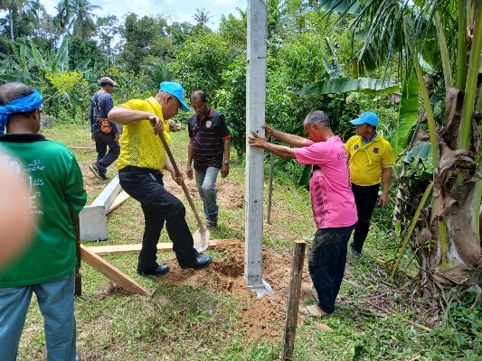
จำนวนผู้ร่วมกิจกรรม 5 นาย
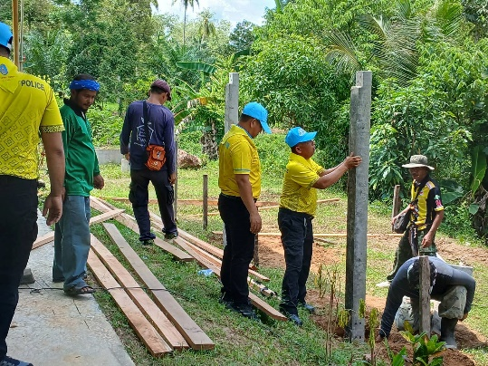

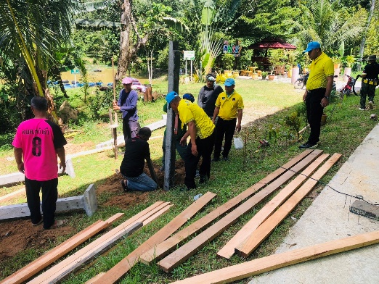
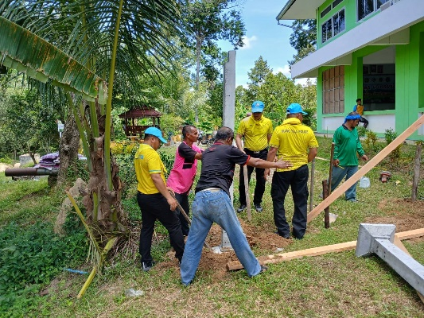

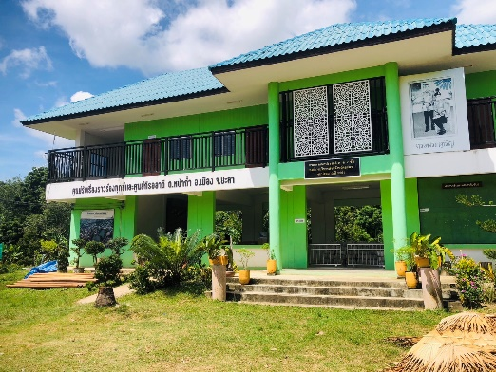
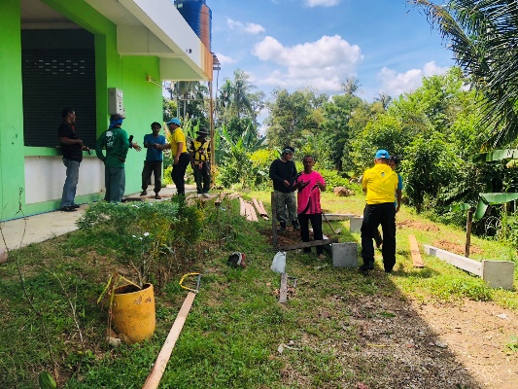

กิจกรรม : จิตอาสาพัฒนา วันที่ 5 ต.ค.67 เวลา 09.00 น.
หน่วยรายงาน : สภ.เมืองยะลา
สถานที่ทำกิจกรรม : ณ ม.8 ต.บุดี อ.เมือง จ.ยะลา
รายละเอียดกิจกรรม : พ.ต.อ.ปิยภัทร ทองพันเลิศกุล ผกก.สภ.เมืองยะลา มอบหมายให้ พ.ต.ท.สิทธิกร เฝื่อคง รอง ผกก.ป.สภ.เมืองยะลา ,ร.ต.อ.มะรอพี สาและ รอง สวป.สภ.เมืองยะลา พร้อมชุด ตชส.สภ.เมืองยะลา จิตอาสาประชาสัมพันธ์การลดการเผา เพื่อลดปริมาณฝุ่น PM 2.5 ณ ม.8 ต.บุดี อ.เมือง จ.ยะลา
ผลการปฏิบัติ : เป็นไปด้วยความเรียบร้อย
ปัญหา/ข้อขัดข้อง : ไม่มี
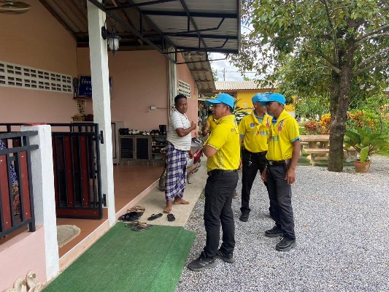
จำนวนผู้ร่วมกิจกรรม 5 นาย
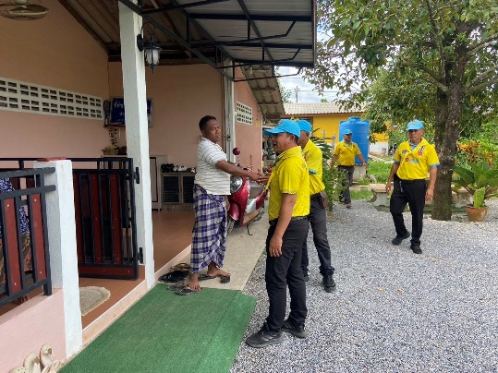

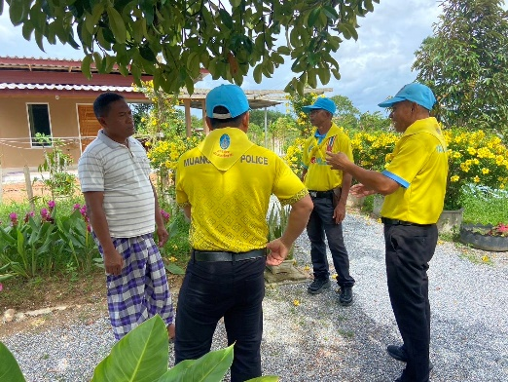

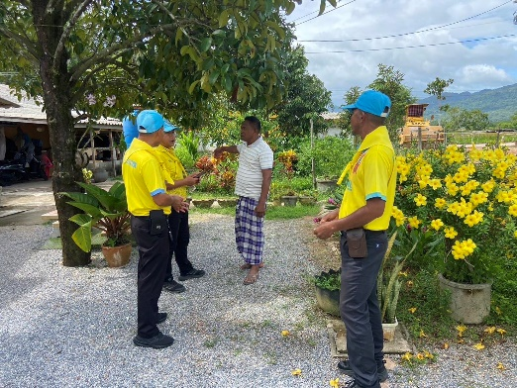
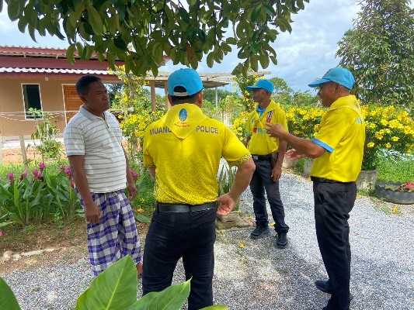

กิจกรรม : จิตอาสาพัฒนา วันที่ 6 ต.ค.67 เวลา 09.45 น.
หน่วยรายงาน : สภ.เมืองยะลา
สถานที่ทำกิจกรรม : ณ หมุ่ที่ 3 ตำบลบุดี อำเภอเมือง จังหวัดยะลา
รายละเอียดกิจกรรม : พ.ต.อ.ปิยภัทร ทองพันเลิศกุล ผกก.สภ.เมืองยะลา มอบหมายให้ พ.ต.ท.สิทธิกร เฝื่อคง รอง ผกก.ป.สภ.เมืองยะลา ,ร.ต.อ.มะรอพี สาและ รอง สวป.สภ.เมืองยะลา พร้อมชุด ตชส.สภ.เมืองยะลา จิตอาสาเยี่ยมเยียน ประชาชน เกี่ยวกับเกษตรกรทฤษฎีใหม่ เกษตรพอเพียง ณ หมุ่ที่ 3 ตำบลบุดี อำเภอเมือง จังหวัดยะลา
ผลการปฏิบัติ : เป็นไปด้วยความเรียบร้อย
ปัญหา/ข้อขัดข้อง : ไม่มี
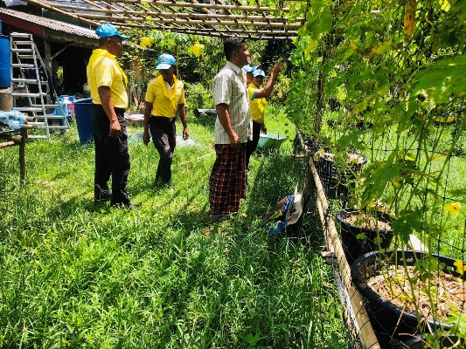
จำนวนผู้ร่วมกิจกรรม 5 นาย
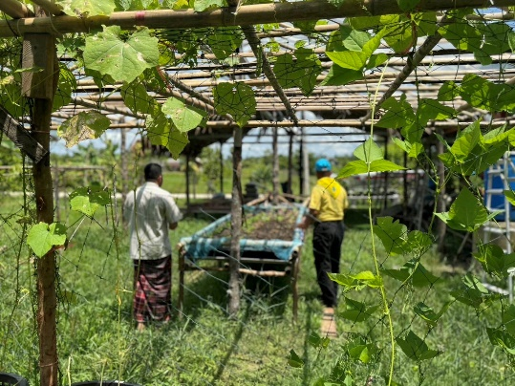

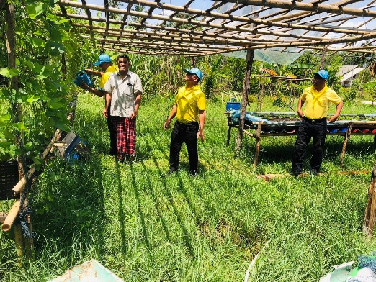
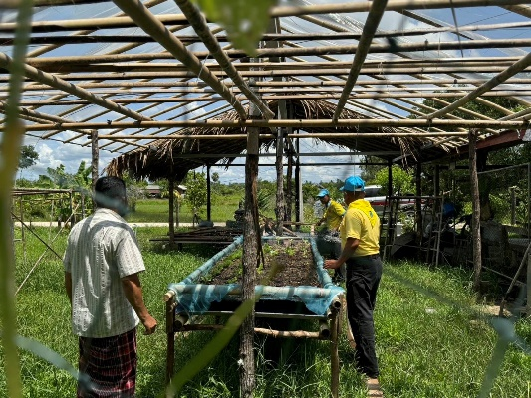

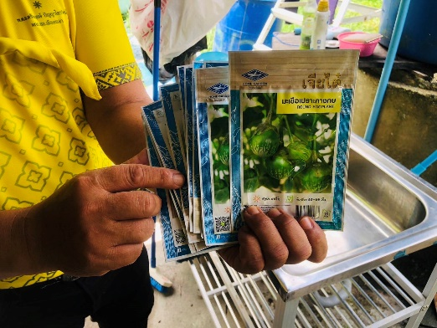
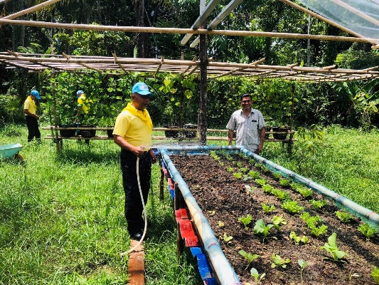

กิจกรรม : จิตอาสาพัฒนา วันที่ 10 ต.ค. 67 เวลา 09.30 น.
หน่วยรายงาน : สภ.เมืองยะลา
สถานที่ทำกิจกรรม : ณ บ้านเลขที่ 16/3 ม.2 ต.บุดี อ.เมือง จว.ยะลา
รายละเอียดกิจกรรม : พ.ต.อ.ปิยภัทร ทองพันเลิศกุล ผกก.สภ.เมืองยะลา,พ.ต.ท.สิทธิกร เฝื่อคง รอง ผกก.ป.สภ.เมืองยะลา มอบหมายให้ ร.ต.อ.มะรอพี สาและ รอง สวป. สภ.เมืองยะลา พร้อมชุด ตชส.สภ.เมืองยะลา จิตอาสาเยี่ยมเยียนและมอบข้าวสารอาหารแห้ง ไข่ไก่ ให้แก่นายนางยาหะรอ สามะ (ผู้ป่วยเนื้องอกในช่องปาก) ซึ่งเป็นคนไข้ในพระรานุเคราะห์ ณ บ้านเลขที่ 16/3 ม.2 ต.บุดี อ.เมือง จว.ยะลา
ผลการปฏิบัติ : เป็นไปด้วยความเรียบร้อย
ปัญหา/ข้อขัดข้อง : ไม่มี
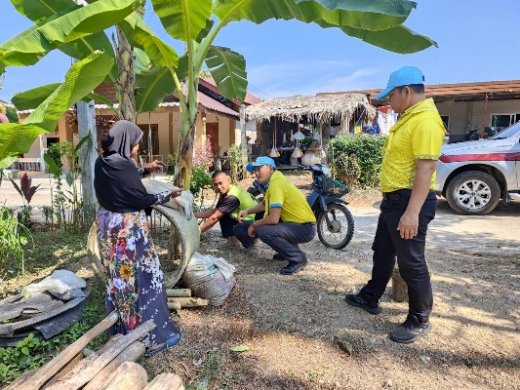
จำนวนผู้ร่วมกิจกรรม 5 นาย
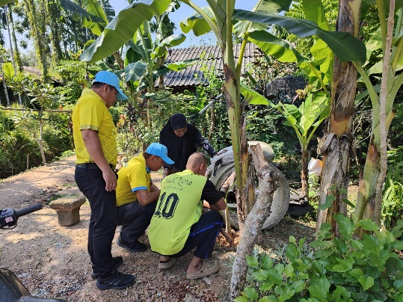

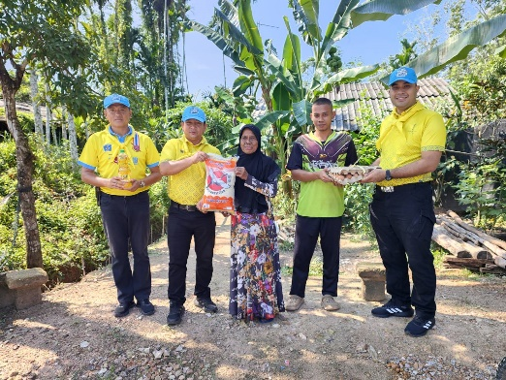
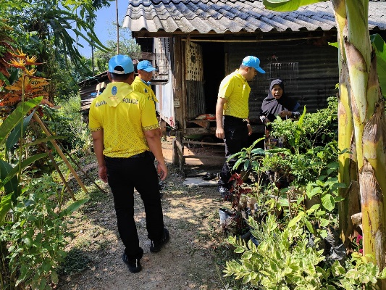

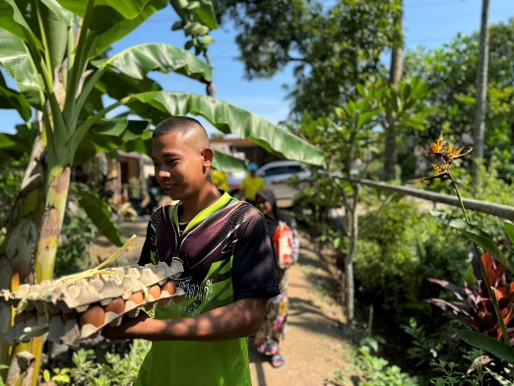
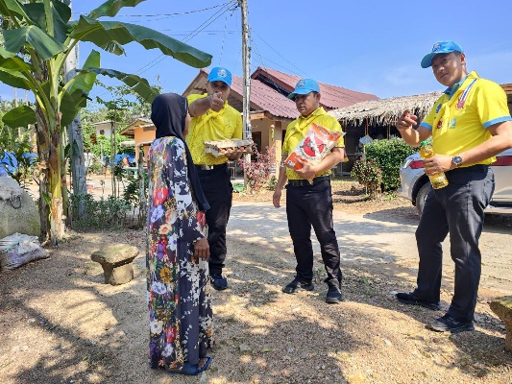

กิจกรรม : จิตอาสาพัฒนา วันที่ 11 ต.ค. 67 เวลา 09.30 น.
หน่วยรายงาน : สภ.เมืองยะลา
สถานที่ทำกิจกรรม : ณ ศูนย์การศึกษาพิเศษ เขตการศึกษา ๒ จังหวัดยะลา บ้านบูเกะคละ ตำบลบุดี อำเภอเมืองยะลา จังหวัดยะลา
รายละเอียดกิจกรรม : พ.ต.อ.ปิยภัทร ทองพันเลิศกุล ผกก.สภ.เมืองยะลา , พ.ต.ท.สิทธิกร เฝื่อคง รอง ผกก.ป.สภ.เมืองยะลา หมอบหมายให้ ร.ต.ต.อดุลย์ มาโซ รอง สว.(ป.) สภ.เมืองยะลา พร้อมชุด ตชส.สภ.เมืองยะลา จิตอาสา พัฒนา ปรับปรุงภูมิทัศน์ และปลูกต้นไม้ เนื่องในวันสำคัญของชาติไทย วันนามินทรมหาราช 13 ตุลาคม 2567 คล้ายวันสวรรคต พระบาทสมเด็จพระบรมชนกาธิเบศร มหาภูมิพลอดุลยเดชมหาราช บรมนาถบพิตร เพื่อเป็นการแสดงออกถึงความจงรักภักดี และสำนึกในพระมหา ณ ศูนย์การศึกษาพิเศษ เขตการศึกษา ๒ จังหวัดยะลา บ้านบูเกะคละ ตำบลบุดี อำเภอเมืองยะลา จังหวัดยะลา
ผลการปฏิบัติ : เป็นไปด้วยความเรียบร้อย
ปัญหา/ข้อขัดข้อง : ไม่มี
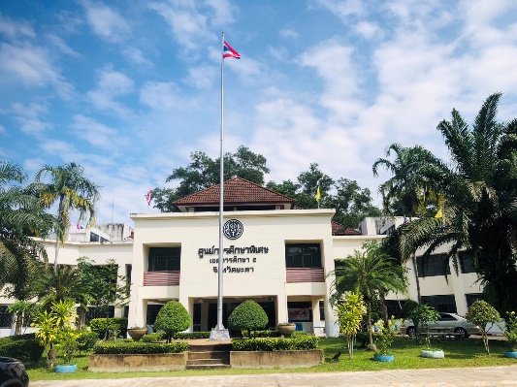
จำนวนผู้ร่วมกิจกรรม 100 นาย
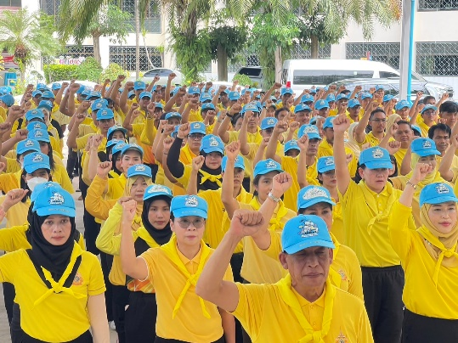

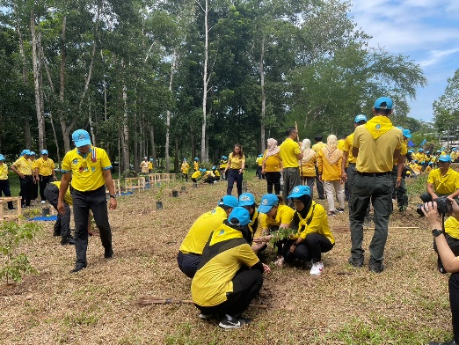
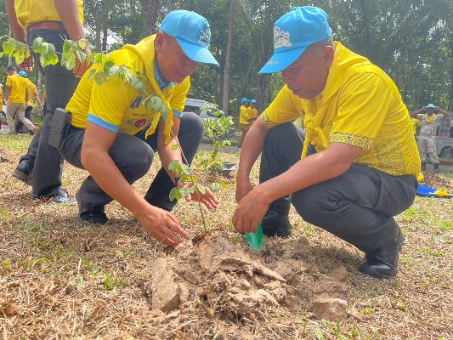

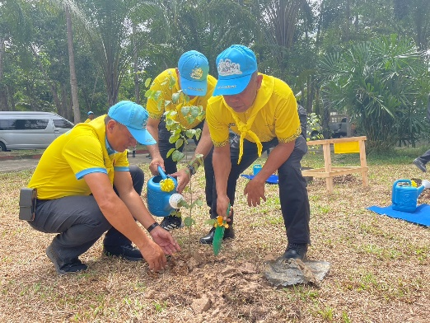
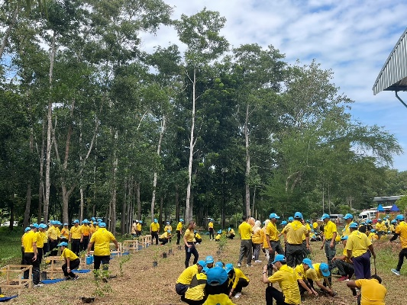

ผนวก ก. – 1 (ภาพผลการปฏิบัติ)
กิจกรรม : จิตอาสาพัฒนา วันที่ 11 ต.ค. 67 เวลา 11.30 น.
หน่วยรายงาน : สภ.เมืองยะลา
สถานที่ทำกิจกรรม : ณ พื้นที่ ม.6 ตำบลบุดี อำเภอเมืองยะลา จังหวัดยะลา
รายละเอียดกิจกรรม : พ.ต.อ.ปิยภัทร ทองพันเลิศกุล ผกก.สภ.เมืองยะลา , พ.ต.ท.สิทธิกร เฝื่อคง รอง ผกก.ป.สภ.เมืองยะลา หมอบหมายให้ ร.ต.ต.อดุลย์ มาโซ รอง สว.(ป.) สภ.เมืองยะลา พร้อมชุด ตชส.สภ.เมืองยะลา จิตอาสาประชาสัมพันธ์การบริจาคโลหิต ณ พื้นที่ ม.6 ตำบลบุดี อำเภอเมืองยะลา จังหวัดยะลา
ผลการปฏิบัติ : เป็นไปด้วยความเรียบร้อย
ปัญหา/ข้อขัดข้อง : ไม่มี
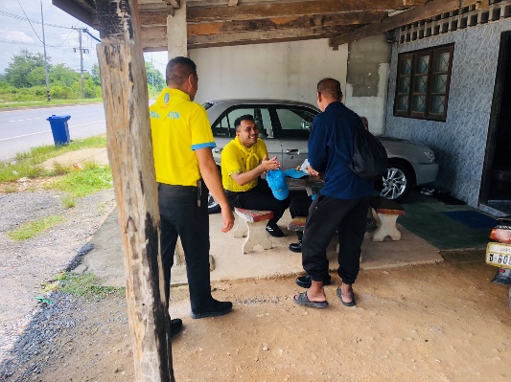
จำนวนผู้ร่วมกิจกรรม 5 นาย
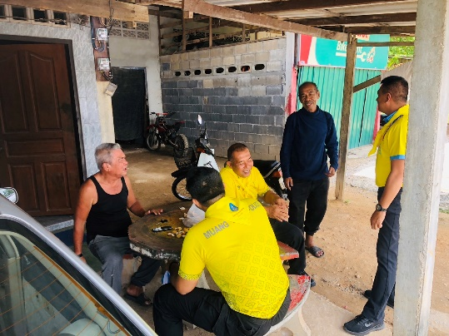

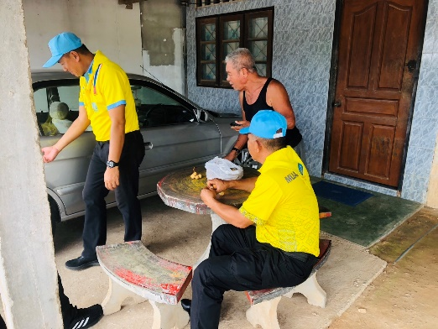
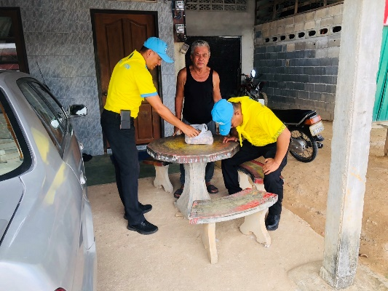

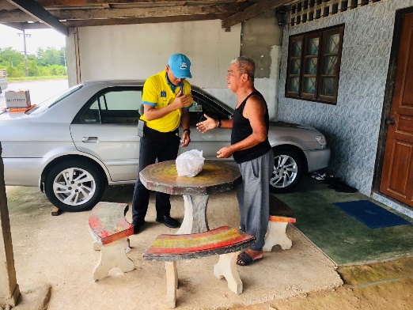
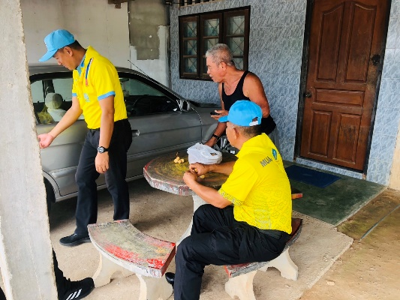

กิจกรรม : จิตอาสาพัฒนา วันที่ 16 ต.ค. 67 เวลา 09.30 น.
หน่วยรายงาน : สภ.เมืองยะลา
สถานที่ทำกิจกรรม : ณ มลายูบางกอก ต.สะเตงนอก อ.เมือง จ.ยะลา
รายละเอียดกิจกรรม : พ.ต.อ.ปิยภัทร ทองพันเลิศกุล ผกก.สภ.เมืองยะลา,พ.ต.ท.สิทธิกร เฝื่อคง รอง ผกก.ป.สภ.เมืองยะลา มอบหมายให้ ร.ต.อ.มะรอพี สาและ รอง สวป.เมืองยะลา พร้อมชุด ตชส.สภ.เมืองยะลา จิตอาสาประชาสัมพันธ์การบริจาคโลหิต ณ มลายูบางกอก ต.สะเตงนอก อ.เมือง จ.ยะลา
ผลการปฏิบัติ : เป็นไปด้วยความเรียบร้อย
ปัญหา/ข้อขัดข้อง : ไม่มี
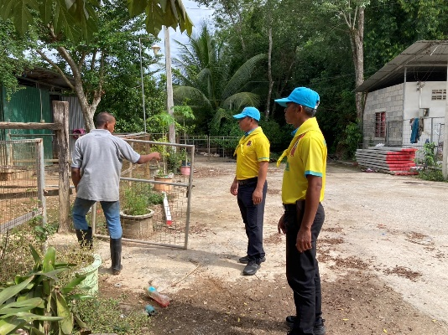
จำนวนผู้ร่วมกิจกรรม 5 นาย
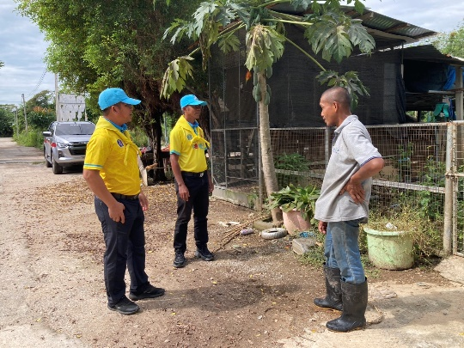

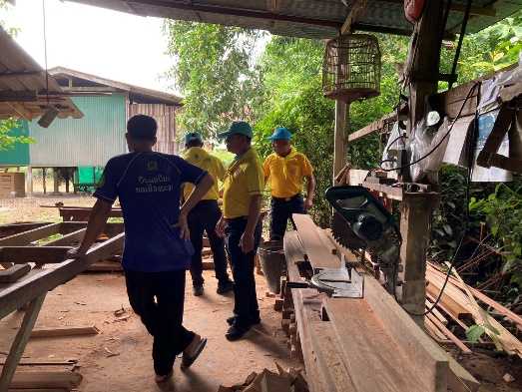
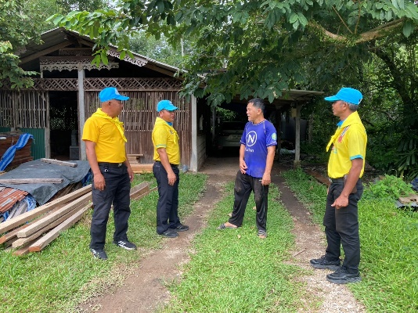

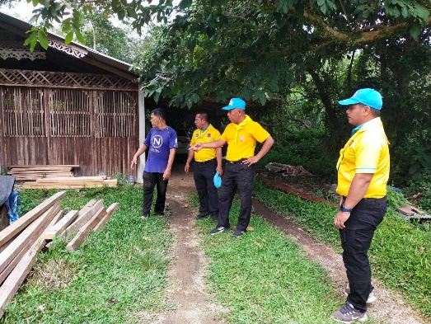
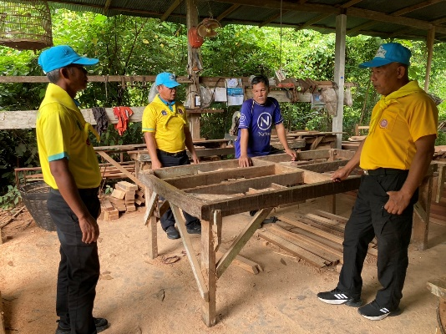

กิจกรรม : จิตอาสาพัฒนา วันที่ 19 ต.ค. 67 เวลา 09.25 น.
หน่วยรายงาน : สภ.เมืองยะลา
สถานที่ทำกิจกรรม : ณ พื้นที่ ตำบลสะเตง อำเภอเมือง จังหวัดยะลา
รายละเอียดกิจกรรม : พ.ต.อ.ปิยภัทร ทองพันเลิศกุล ผกก.สภ.เมืองยะลา , พ.ต.ท.สิทธิกร เฝื่อคง รอง ผกก.ป.สภ.เมืองยะลา หมอบหมายให้ ร.ต.อ.มะรอพี สาและ รอง สวป.สภ.เมืองยะลา พร้อมชุด ตชส.สภ.เมืองยะลา จิตอาสาลงพื้นที่ เยี่ยมเยียน ประชาชน เกี่ยวกับเกษตรกรทฤษฎีใหม่ เกษตรพอเพียง ณ พื้นที่ ตำบล
สะเตง อำเภอเมือง จังหวัดยะลา
ผลการปฏิบัติ : เป็นไปด้วยความเรียบร้อย
ปัญหา/ข้อขัดข้อง : ไม่มี
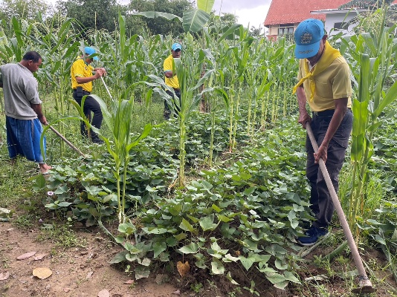
จำนวนผู้ร่วมกิจกรรม 5 นาย
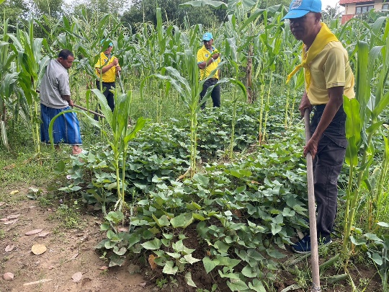

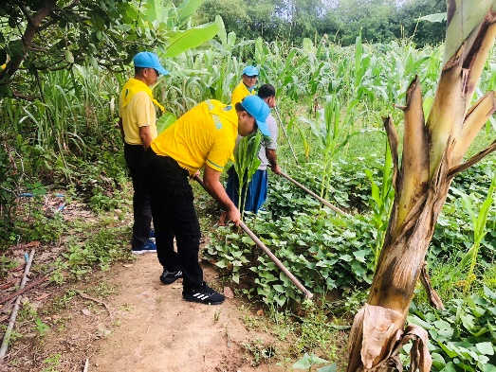
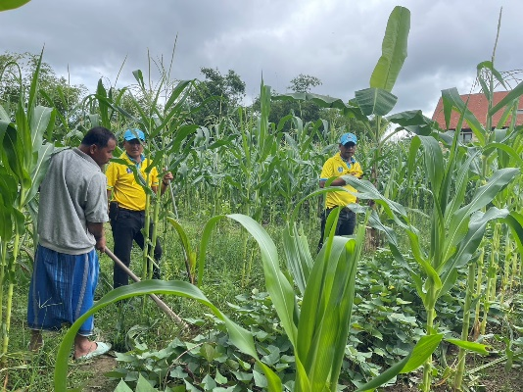

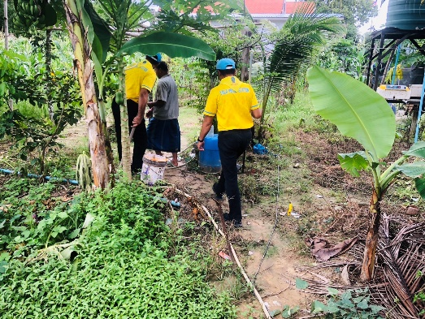
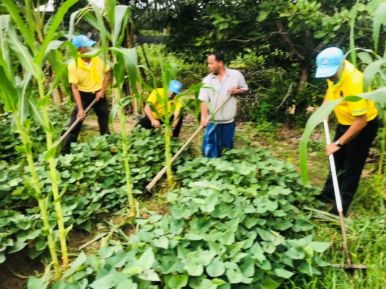

กิจกรรม : จิตอาสาพัฒนา วันที่ 23 ต.ค. 67 เวลา 10.00 น.
หน่วยรายงาน : สภ.เมืองยะลา
สถานที่ทำกิจกรรม : ณ สวนสาธารณะพลุบาโกย ต.สะเตง อ.เมือง จ.ยะลา
รายละเอียดกิจกรรม : พ.ต.อ.ปิยภัทร ทองพันเลิศกุล ผกก.สภ.เมืองยะลา , พ.ต.ท.สิทธิกร เฝื่อคง รอง ผกก.ป.สภ.เมืองยะลา หมอบหมายให้ ร.ต.อ.มะรอพี สาและ รอง สวป.สภ.เมืองยะลา พร้อมชุด ตชส.สภ.เมืองยะลา ร่วมกับภาคประชาชน จิตอาสา ทำความสะอาด ตัดหญ้า ปรับปรุงภูมิทัศน์ เนื่องวันที่ ๒๓ ตุลาคม ๒๕๖๗ วันปิยมหาราช น้อมรำลึกในพระมหากรุณาธิคุณ พระบาทสมเด็จพระจุลจอมเกล้าเจ้าอยู่หัว ณ สวนสาธารณะพลุบาโกย ต.สะเตง อ.เมือง จ.ยะลา
ผลการปฏิบัติ : เป็นไปด้วยความเรียบร้อย
ปัญหา/ข้อขัดข้อง : ไม่มี
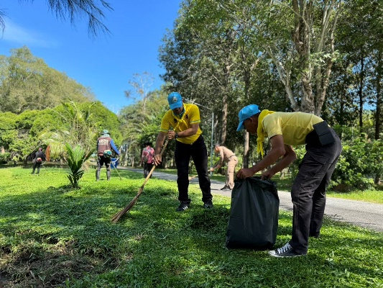
จำนวนผู้ร่วมกิจกรรม 20 นาย
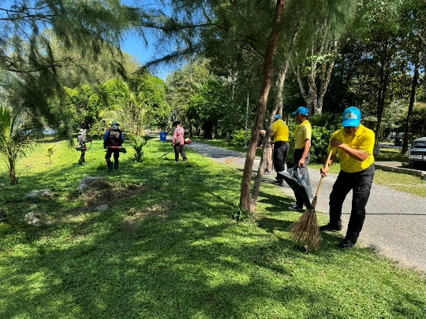

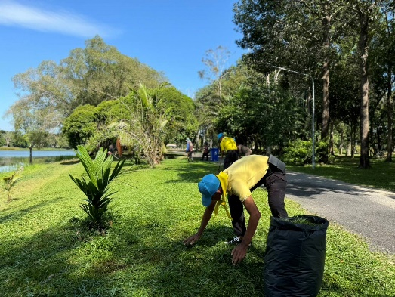
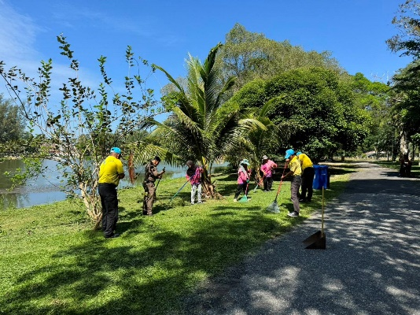

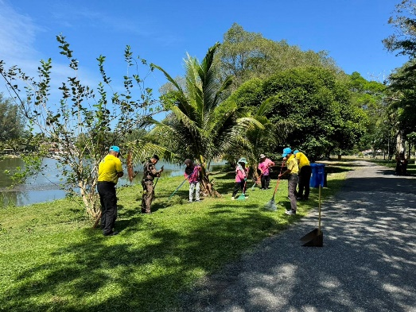
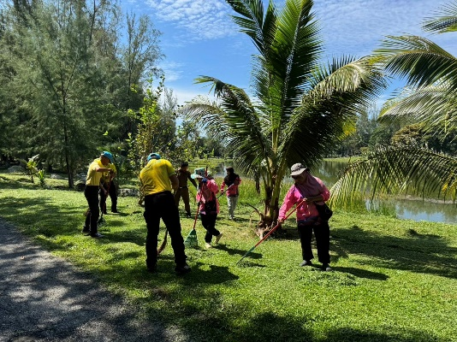

กิจกรรม : จิตอาสาพัฒนา วันที่ 24 ต.ค. 67 เวลา 10.00 น.
หน่วยรายงาน : สภ.เมืองยะลา
สถานที่ทำกิจกรรม : พื้นที่ ม..8 ต.สะเตงนอก อ.เมือง จ.ยะลา
รายละเอียดกิจกรรม : พ.ต.อ.ปิยภัทร ทองพันเลิศกุล ผกก.สภ.เมืองยะลา , พ.ต.ท.สิทธิกร เฝื่อคง รอง ผกก.ป.สภ.เมืองยะลา หมอบหมายให้ ร.ต.อ.มะรอพี สาและ รอง สวป.สภ.เมืองยะลา พร้อมชุด ตชส.สภ.เมืองยะลา จิตอาสาประชาสัมพันธ์การบริจาคโลหิต พื้นที่ ม..8 ต.สะเตงนอก อ.เมือง จ.ยะลา
ผลการปฏิบัติ : เป็นไปด้วยความเรียบร้อย
ปัญหา/ข้อขัดข้อง : ไม่มี
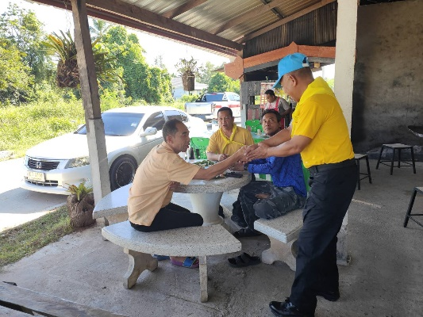
จำนวนผู้ร่วมกิจกรรม 5 นาย
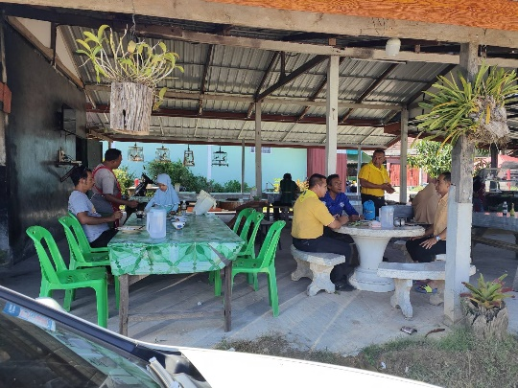

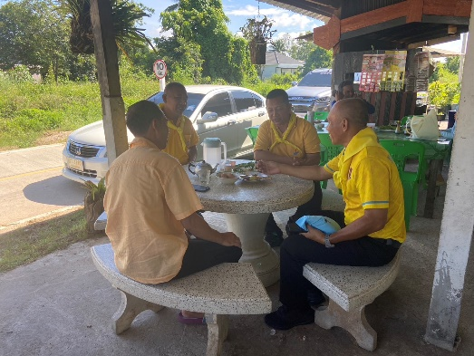
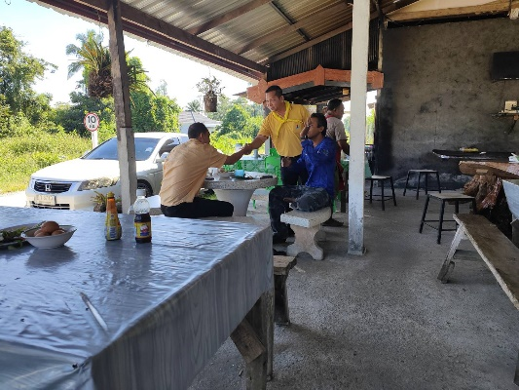

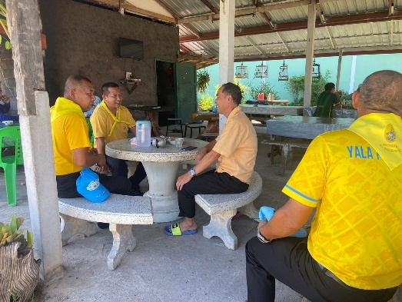
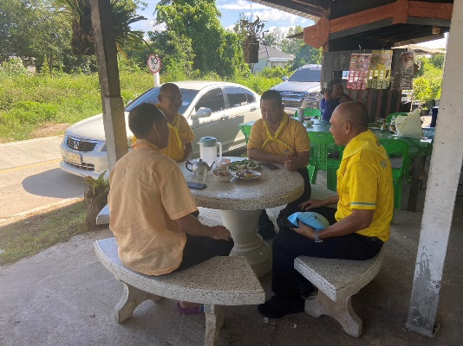

กิจกรรม : จิตอาสาพัฒนา วันที่ 25 ต.ค. 67 เวลา 15.00 น.
หน่วยรายงาน : สภ.เมืองยะลา
สถานที่ทำกิจกรรม : รอบ สภ.เมืองยะลา อ.เมือง จ.ยะลา
รายละเอียดกิจกรรม : พ.ต.อ.ปิยภัทร ทองพันเลิศกุล ผกก.สภ.เมืองยะลา , พ.ต.ท.สิทธิกร เฝื่อคง รอง ผกก.ป.สภ.เมืองยะลา หมอบหมายให้ ร.ต.อ.มะรอพี สาและ รอง สวป.สภ.เมืองยะลา พร้อมชุด ตชส.สภ.เมืองยะลา จิตอาสาทำความสะอาดรอบ สภ.เมืองยะลา อ.เมือง จ.ยะลา
ผลการปฏิบัติ : เป็นไปด้วยความเรียบร้อย
ปัญหา/ข้อขัดข้อง : ไม่มี
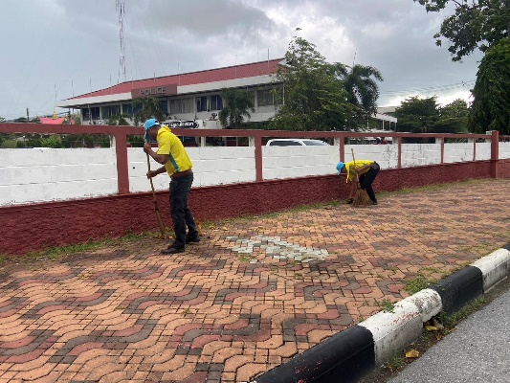
จำนวนผู้ร่วมกิจกรรม 5 นาย
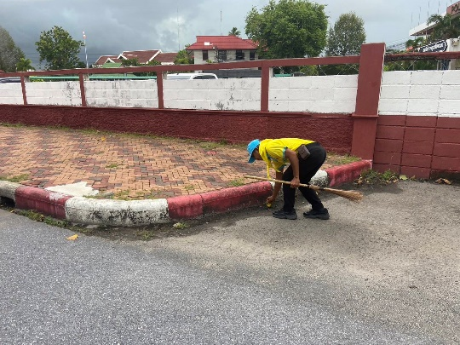

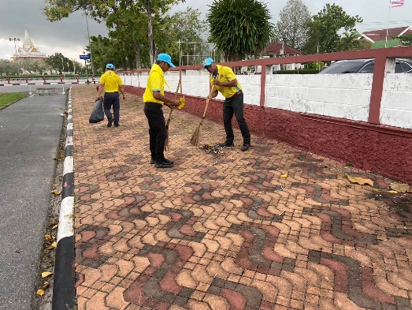
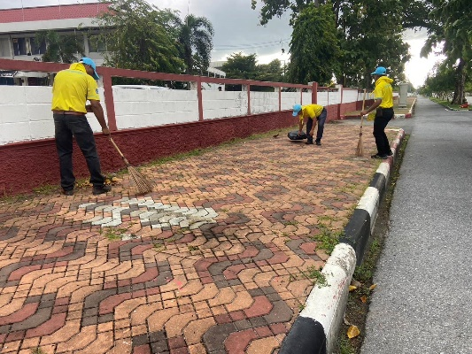

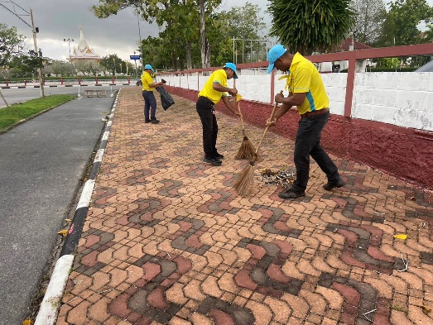
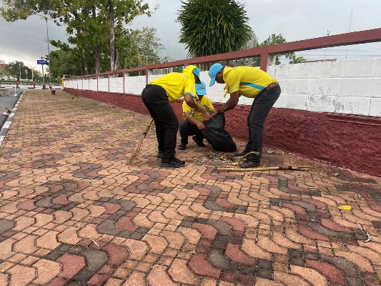

กิจกรรม : จิตอาสาพัฒนา วันที่ 26 ต.ค. 67 เวลา 09.00 น.
หน่วยรายงาน : สภ.เมืองยะลา
สถานที่ทำกิจกรรม : รอบ สภ.เมืองยะลา อ.เมือง จ.ยะลา
รายละเอียดกิจกรรม : พ.ต.อ.ปิยภัทร ทองพันเลิศกุล ผกก.สภ.เมืองยะลา , พ.ต.ท.สิทธิกร เฝื่อคง รอง ผกก.ป.สภ.เมืองยะลา หมอบหมายให้ ร.ต.อ.มะรอพี สาและ รอง สวป.สภ.เมืองยะลา พร้อมชุด ตชส.สภ.เมืองยะลา จิตอาสาทำความสะอาดรอบ สภ.เมืองยะลา อ.เมือง จ.ยะลา
ผลการปฏิบัติ : เป็นไปด้วยความเรียบร้อย
ปัญหา/ข้อขัดข้อง : ไม่มี
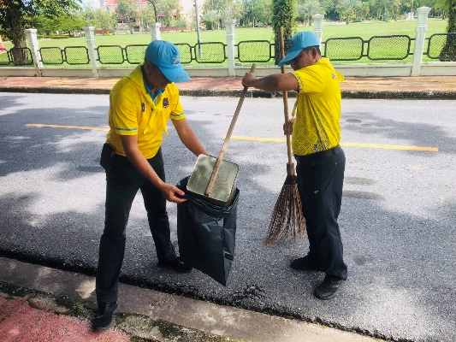
จำนวนผู้ร่วมกิจกรรม 5 นาย
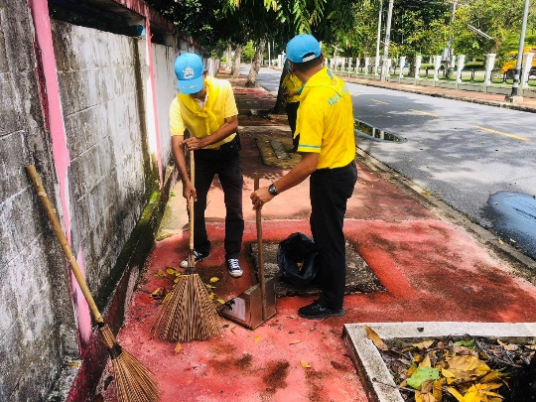

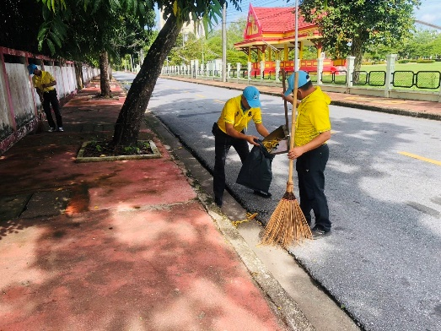
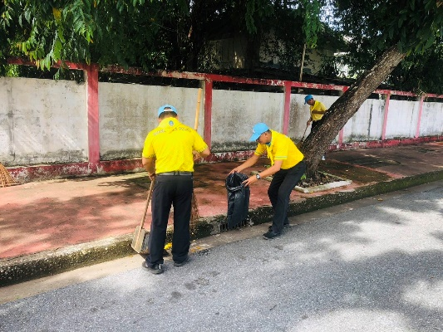

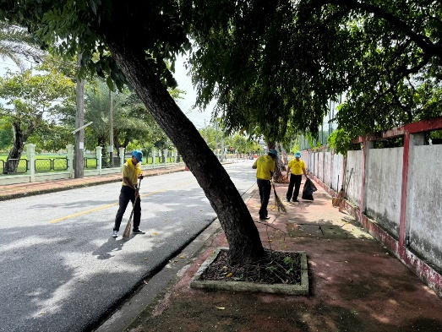
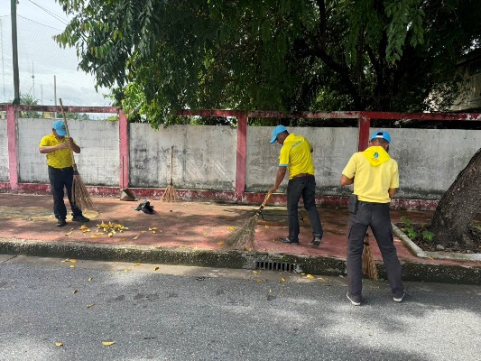

กิจกรรม : จิตอาสาพัฒนา วันที่ 26 ต.ค. 67 เวลา 13.00 น.
หน่วยรายงาน : สภ.เมืองยะลา
สถานที่ทำกิจกรรม : บริเวณวงเวียนหลัง สภ.เมืองยะลา อ.เมือง จ.ยะลา
รายละเอียดกิจกรรม : พ.ต.อ.ปิยภัทร ทองพันเลิศกุล ผกก.สภ.เมืองยะลา , พ.ต.ท.สิทธิกร เฝื่อคง รอง ผกก.ป.สภ.เมืองยะลา หมอบหมายให้ ร.ต.อ.มะรอพี สาและ รอง สวป.สภ.เมืองยะลา พร้อมชุด ตชส.สภ.เมืองยะลา จิตอาสา ทำความสะอาด บริเวณวงเวียนหลัง สภ.เมืองยะลา อ.เมือง จ.ยะลา
ผลการปฏิบัติ : เป็นไปด้วยความเรียบร้อย
ปัญหา/ข้อขัดข้อง : ไม่มี
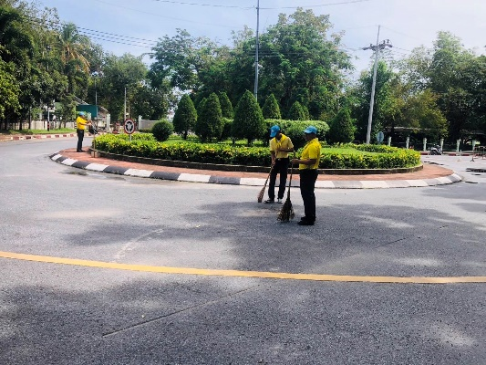
จำนวนผู้ร่วมกิจกรรม 5 นาย
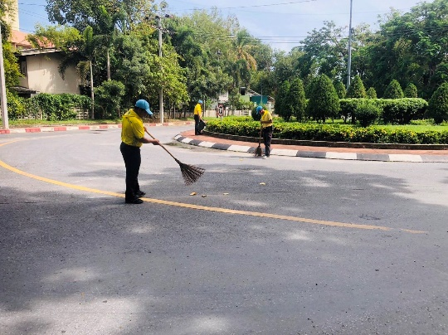

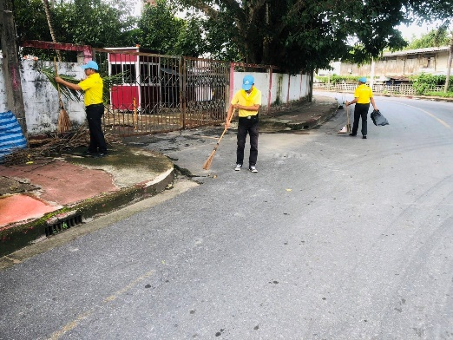
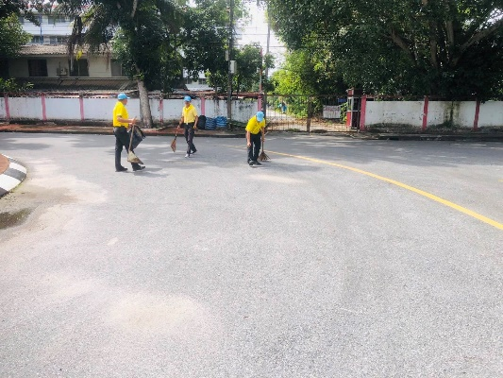

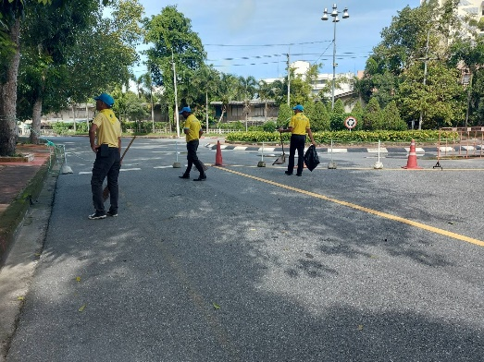
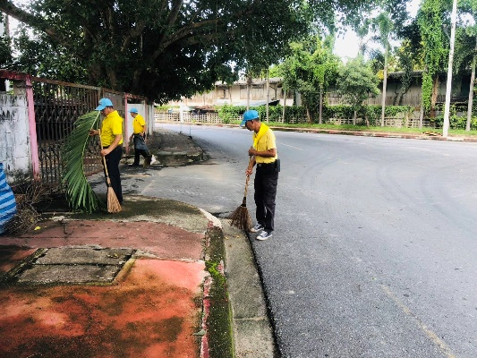

กิจกรรม : จิตอาสาพัฒนา วันที่ 27 ต.ค. 67 เวลา 09.10 น.
หน่วยรายงาน : สภ.เมืองยะลา
สถานที่ทำกิจกรรม : บริเวณถนนวงเวียน 3 ด้านข้าง สภ.เมืองยะลา ตำบลสะเตง อำเภอเมือง จังหวัดยะลา
รายละเอียดกิจกรรม : พ.ต.อ.ปิยภัทร ทองพันเลิศกุล ผกก.สภ.เมืองยะลา , พ.ต.ท.สิทธิกร เฝื่อคง รอง ผกก.ป.สภ.เมืองยะลา หมอบหมายให้ ร.ต.อ.มะรอพี สาและ รอง สวป.สภ.เมืองยะลา พร้อมชุด ตชส.สภ.เมืองยะลา จิตอาสาทำความสะอาด บริเวณถนนวงเวียน 3 ด้านข้าง สภ.เมืองยะลา ตำบลสะเตง อำเภอเมือง จังหวัดยะลา
ผลการปฏิบัติ : เป็นไปด้วยความเรียบร้อย
ปัญหา/ข้อขัดข้อง : ไม่มี
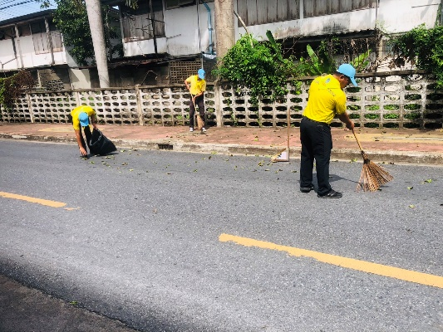
จำนวนผู้ร่วมกิจกรรม 5 นาย
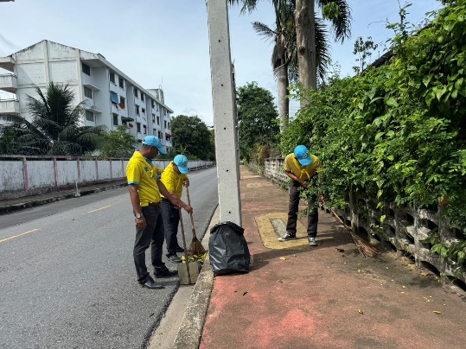

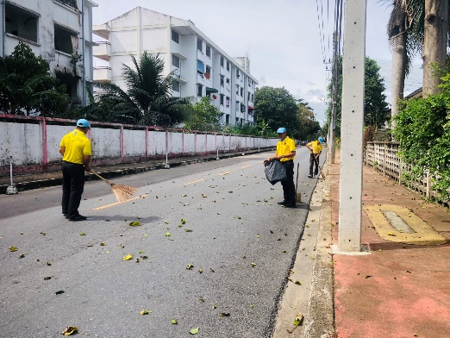
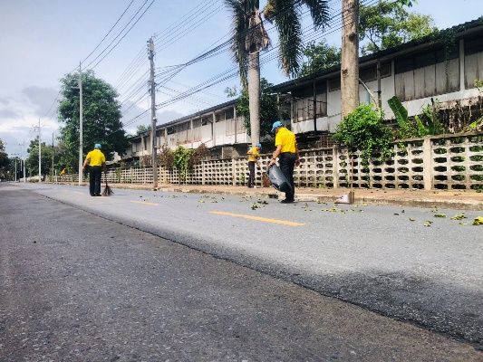

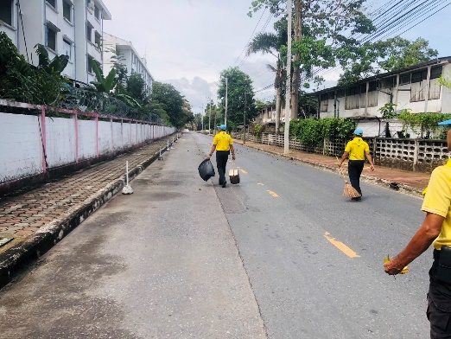
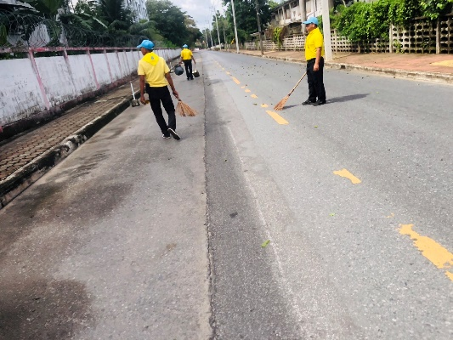

กิจกรรม : จิตอาสาพัฒนา วันที่ 28 ต.ค. 67 เวลา 10.00 น.
หน่วยรายงาน : สภ.เมืองยะลา
สถานที่ทำกิจกรรม : ข้าง สภ.เมืองยะลา (ฝั่งติด ศูนย์ 191 ) อ.เมือง จ.ยะลา
รายละเอียดกิจกรรม : พ.ต.อ.ปิยภัทร ทองพันเลิศกุล ผกก.สภ.เมืองยะลา , พ.ต.ท.สิทธิกร เฝื่อคง รอง ผกก.ป.สภ.เมืองยะลา หมอบหมายให้ ร.ต.อ.มะรอพี สาและ รอง สวป.สภ.เมืองยะลา พร้อมชุด ตชส.สภ.เมืองยะลา จิตอาสา ทำความสะอาดข้าง สภ.เมืองยะลา (ฝั่งติด ศูนย์ 191 ) อ.เมือง จ.ยะลา
ผลการปฏิบัติ : เป็นไปด้วยความเรียบร้อย
ปัญหา/ข้อขัดข้อง : ไม่มี
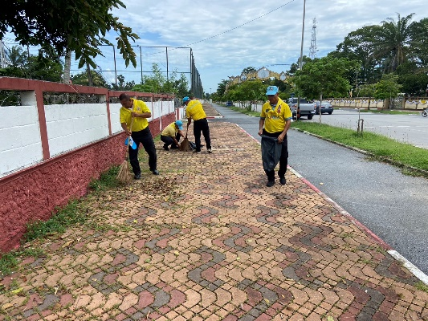
จำนวนผู้ร่วมกิจกรรม 5 นาย
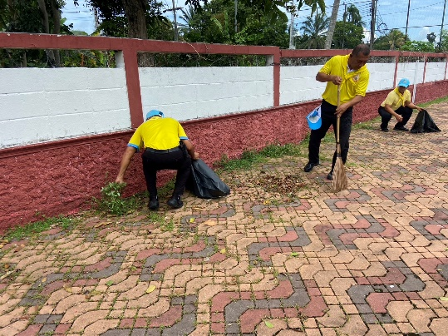

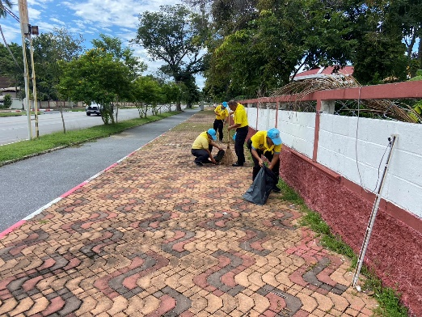
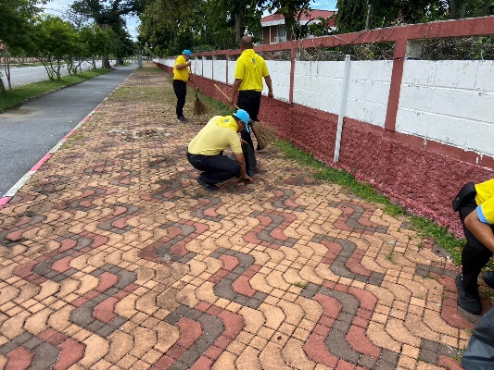

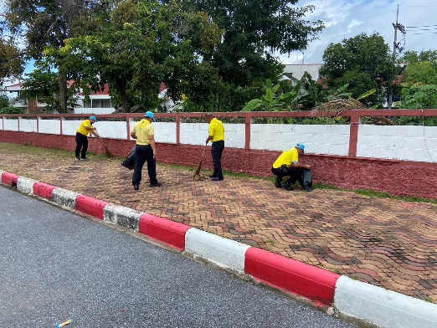
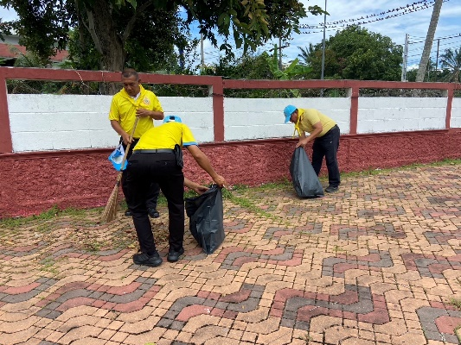

กิจกรรม : จิตอาสาพัฒนา วันที่ 28 ต.ค. 67 เวลา 14.30 น.
หน่วยรายงาน : สภ.เมืองยะลา
สถานที่ทำกิจกรรม : ข้าง สภ.เมืองยะลา(ฝั่ง ศูนย์วัณโรค เขต 12 ยะลา) อ.เมือง จ.ยะลา
รายละเอียดกิจกรรม : พ.ต.อ.ปิยภัทร ทองพันเลิศกุล ผกก.สภ.เมืองยะลา , พ.ต.ท.สิทธิกร เฝื่อคง รอง ผกก.ป.สภ.เมืองยะลา หมอบหมายให้ ร.ต.อ.มะรอพี สาและ รอง สวป.สภ.เมืองยะลา พร้อมชุด ตชส.สภ.เมืองยะลา จิตอาสา ทำความสะอาดข้าง สภ.เมืองยะลา(ฝั่ง ศูนย์วัณโรค เขต 12 ยะลา) อ.เมือง จ.ยะลา
ผลการปฏิบัติ : เป็นไปด้วยความเรียบร้อย
ปัญหา/ข้อขัดข้อง : ไม่มี
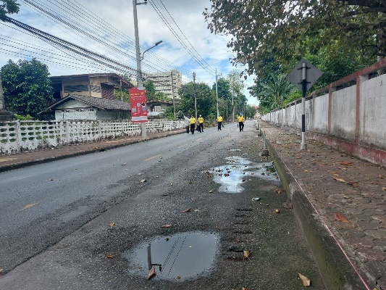
จำนวนผู้ร่วมกิจกรรม 5 นาย
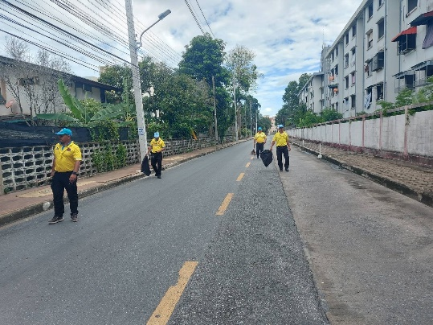

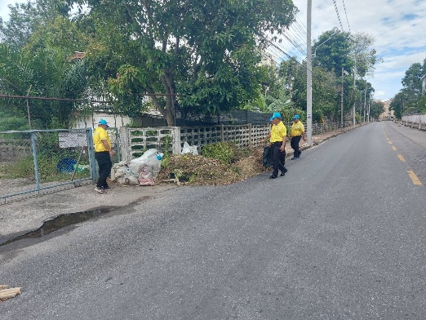
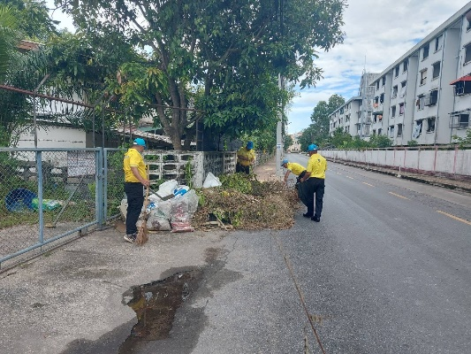

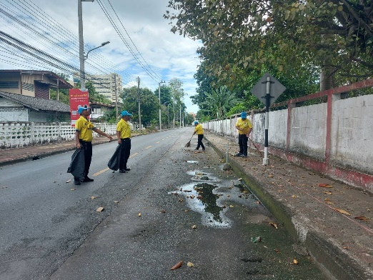
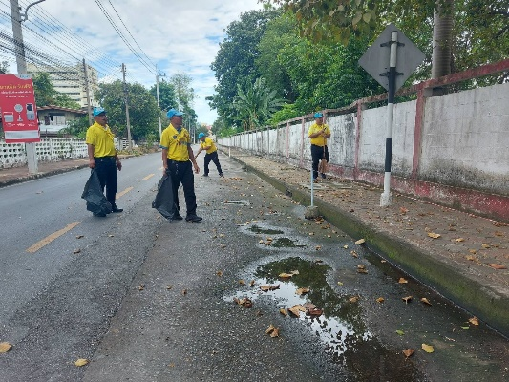

กิจกรรม : จิตอาสาพัฒนา วันที่ 29 ต.ค. 67 เวลา 09.45 น.
หน่วยรายงาน : สภ.เมืองยะลา
สถานที่ทำกิจกรรม : ม.4 ต.บุดี อ.เมือง จ.ยะลา
รายละเอียดกิจกรรม : พ.ต.อ.ปิยภัทร ทองพันเลิศกุล ผกก.สภ.เมืองยะลา , พ.ต.ท.สิทธิกร เฝื่อคง รอง ผกก.ป.สภ.เมืองยะลา หมอบหมายให้ ร.ต.อ.มะรอพี สาและ รอง สวป.สภ.เมืองยะลา พร้อมชุด ตชส.สภ.เมืองยะลา จิตอาสาประชาสัมพันธ์ การบริจาคโลหิต ม.4 ต.บุดี อ.เมือง จ.ยะลา
ผลการปฏิบัติ : เป็นไปด้วยความเรียบร้อย
ปัญหา/ข้อขัดข้อง : ไม่มี
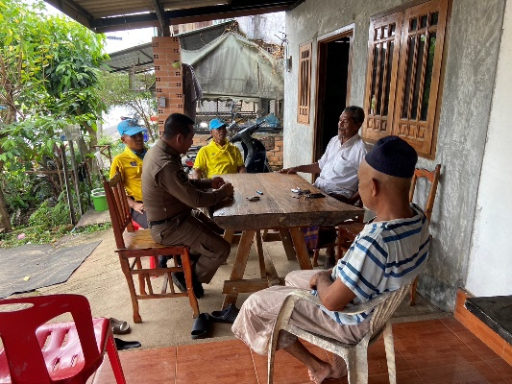
จำนวนผู้ร่วมกิจกรรม 5 นาย
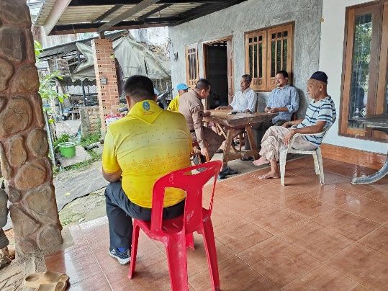

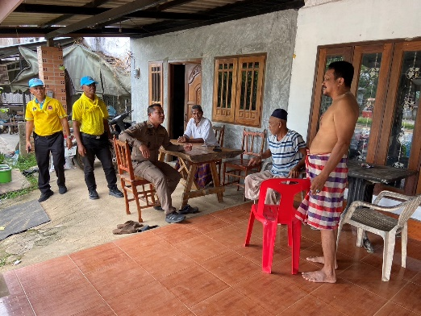
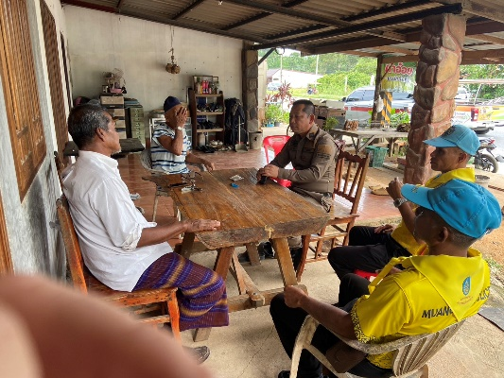

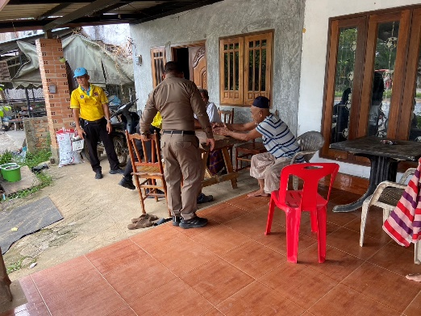
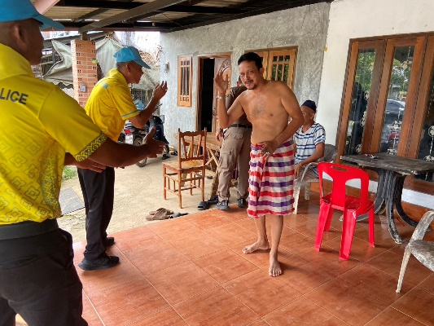

กิจกรรม : จิตอาสาพัฒนา วันที่ 29 ต.ค. 67 เวลา 12.00 น.
หน่วยรายงาน : สภ.เมืองยะลา
สถานที่ทำกิจกรรม : รอบ สภ.เมืองยะลา อ.เมือง จ.ยะลา
รายละเอียดกิจกรรม : พ.ต.อ.ปิยภัทร ทองพันเลิศกุล ผกก.สภ.เมืองยะลา , พ.ต.ท.สิทธิกร เฝื่อคง รอง ผกก.ป.สภ.เมืองยะลา หมอบหมายให้ ร.ต.อ.มะรอพี สาและ รอง สวป.สภ.เมืองยะลา พร้อมชุด ตชส.สภ.เมืองยะลา จิตอาสา ทำความสะอาด รอบ สภ.เมืองยะลา อ.เมือง จ.ยะลา
ผลการปฏิบัติ : เป็นไปด้วยความเรียบร้อย
ปัญหา/ข้อขัดข้อง : ไม่มี
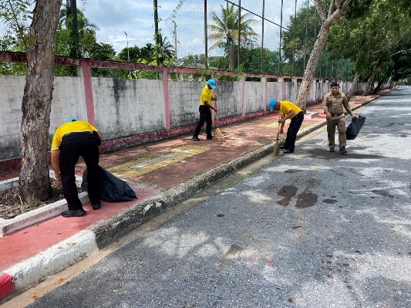
จำนวนผู้ร่วมกิจกรรม 5 นาย
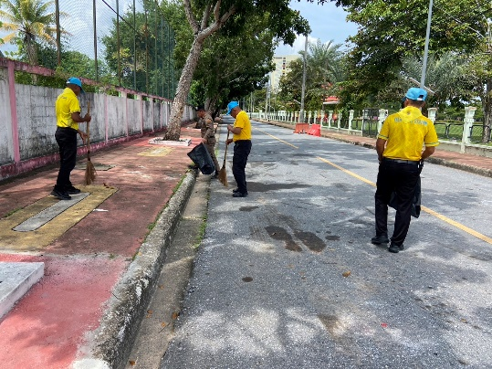

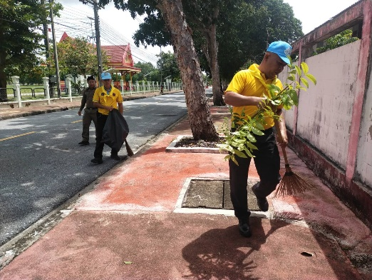
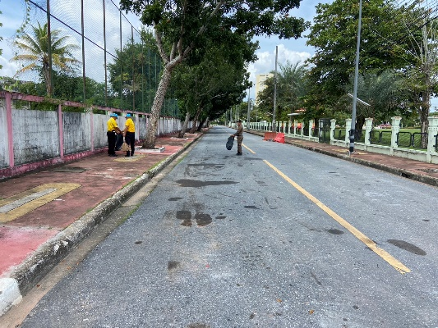

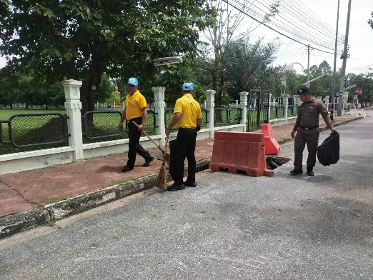
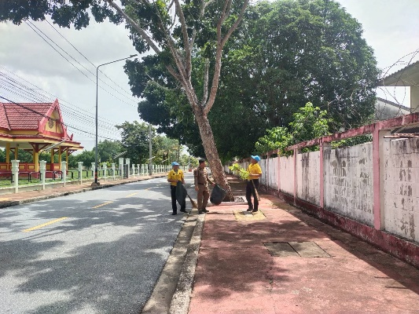

กิจกรรม : จิตอาสาพัฒนา วันที่ 30 ต.ค. 67 เวลา 10.45 น.
หน่วยรายงาน : สภ.เมืองยะลา
สถานที่ทำกิจกรรม : ณ โรงพยาบาลสงเสริมสุขภาพตำบลบุดี ต.บุดี อ.เมือง จ.ยะลา
รายละเอียดกิจกรรม : พ.ต.อ.ปิยภัทร ทองพันเลิศกุล ผกก.สภ.เมืองยะลา , พ.ต.ท.สิทธิกร เฝื่อคง รอง ผกก.ป.สภ.เมืองยะลา หมอบหมายให้ ร.ต.อ.มะรอพี สาและ รอง สวป.สภ.เมืองยะลา พร้อมชุด ตชส.สภ.เมืองยะลา จิตอาสาประชาสัมพันธ์การบริจาคโลหิต ณ โรงพยาบาลสงเสริมสุขภาพตำบลบุดี ต.บุดี อ.เมือง จ.ยะลา
ผลการปฏิบัติ : เป็นไปด้วยความเรียบร้อย
ปัญหา/ข้อขัดข้อง : ไม่มี
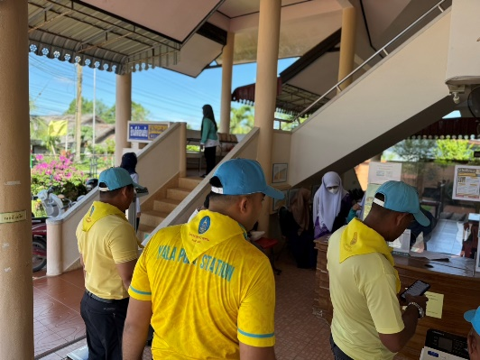
จำนวนผู้ร่วมกิจกรรม 5 นาย
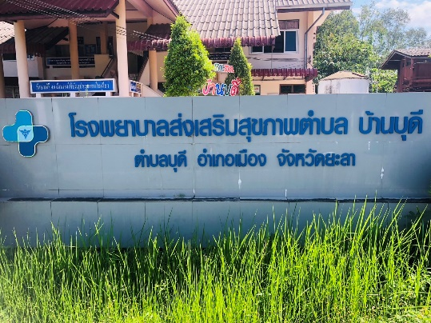

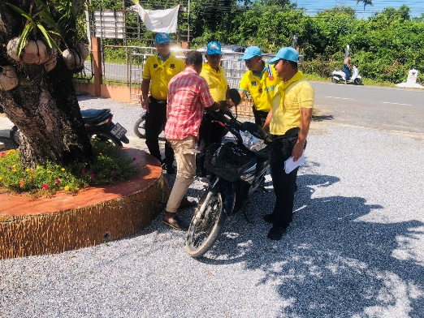
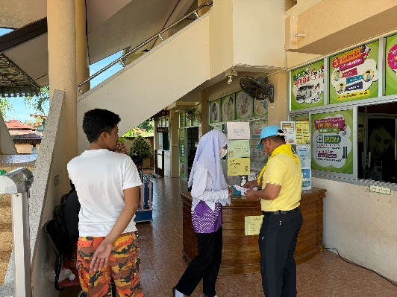

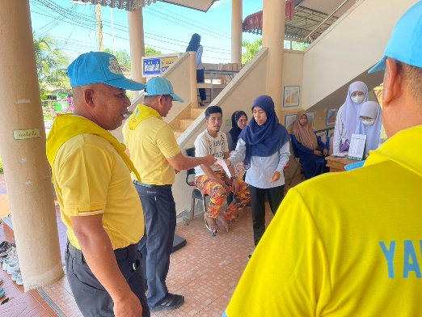
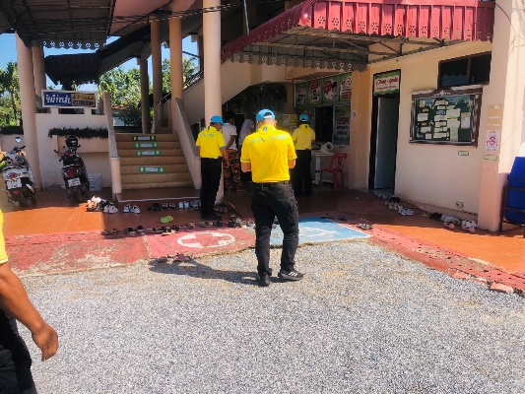

กิจกรรม : จิตอาสาพัฒนา วันที่ 30 ต.ค. 67 เวลา 11.00 น.
หน่วยรายงาน : สภ.เมืองยะลา
สถานที่ทำกิจกรรม : รอบ สภ.เมืองยะลา อ.เมือง จ.ยะลา
รายละเอียดกิจกรรม : พ.ต.อ.ปิยภัทร ทองพันเลิศกุล ผกก.สภ.เมืองยะลา , พ.ต.ท.สิทธิกร เฝื่อคง รอง ผกก.ป.สภ.เมืองยะลา หมอบหมายให้ ร.ต.อ.มะรอพี สาและ รอง สวป.สภ.เมืองยะลา พร้อมชุด ตชส.สภ.เมืองยะลา จิตอาสา ทำความสะอาดรอบ สภ.เมืองยะลา อ.เมือง จ.ยะลา
ผลการปฏิบัติ : เป็นไปด้วยความเรียบร้อย
ปัญหา/ข้อขัดข้อง : ไม่มี
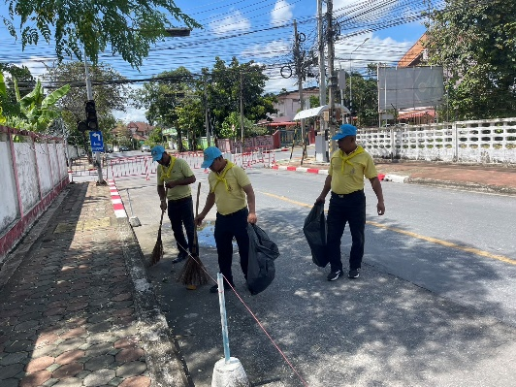
จำนวนผู้ร่วมกิจกรรม 5 นาย
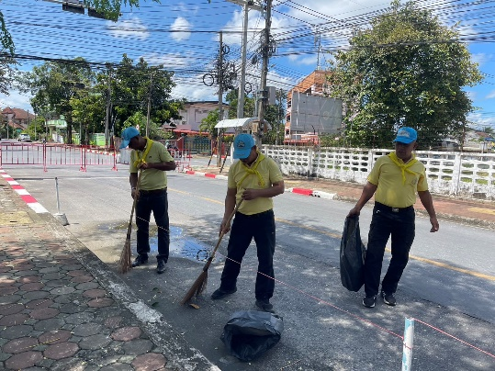

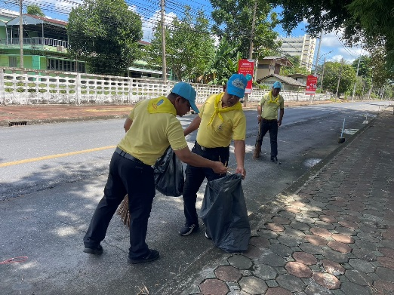
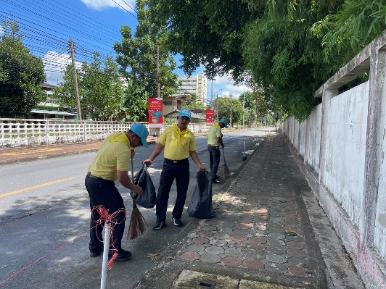

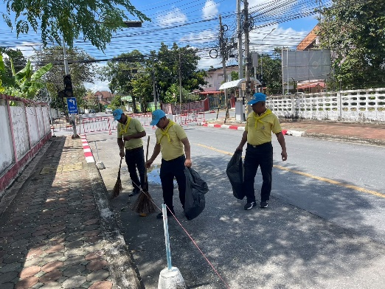
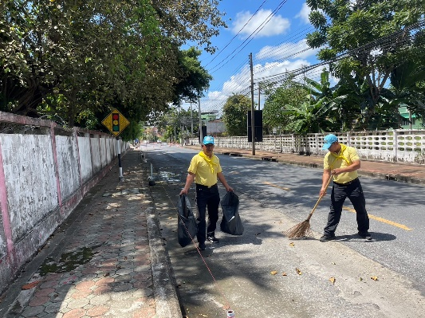

กิจกรรม : จิตอาสาพัฒนา วันที่ 31 ต.ค. 67 เวลา 10.10 น.
หน่วยรายงาน : สภ.เมืองยะลา
สถานที่ทำกิจกรรม : รอบ สภ.เมืองยะลา อ.เมือง จ.ยะลา
รายละเอียดกิจกรรม : พ.ต.อ.ปิยภัทร ทองพันเลิศกุล ผกก.สภ.เมืองยะลา , พ.ต.ท.สิทธิกร เฝื่อคง รอง ผกก.ป.สภ.เมืองยะลา หมอบหมายให้ ร.ต.อ.มะรอพี สาและ รอง สวป.สภ.เมืองยะลา พร้อมชุด ตชส.สภ.เมืองยะลา จิตอาสา ทำความสะอาดรอบ สภ.เมืองยะลา อ.เมือง จ.ยะลา
ผลการปฏิบัติ : เป็นไปด้วยความเรียบร้อย
ปัญหา/ข้อขัดข้อง : ไม่มี
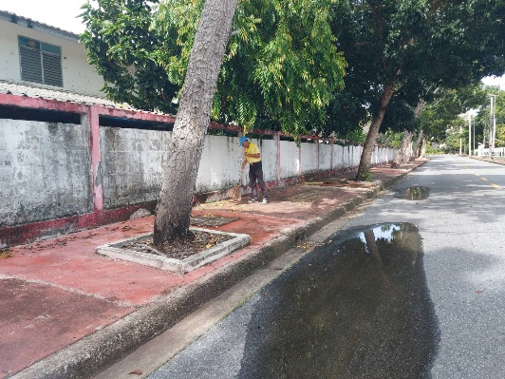
จำนวนผู้ร่วมกิจกรรม 5 นาย
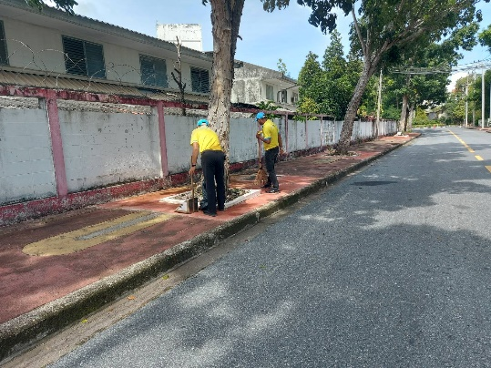

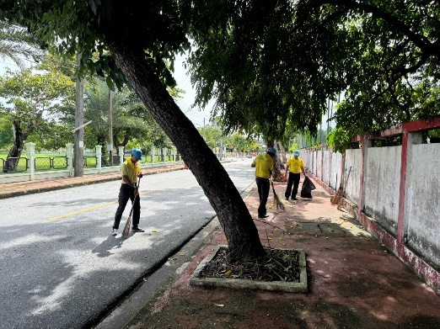
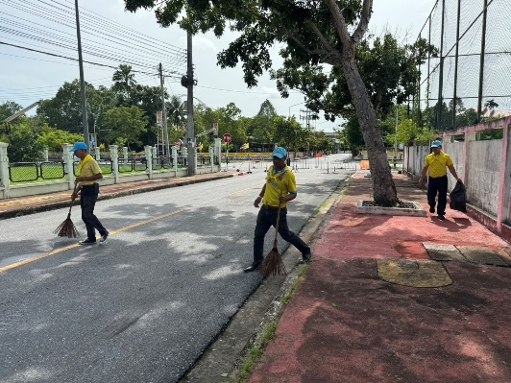

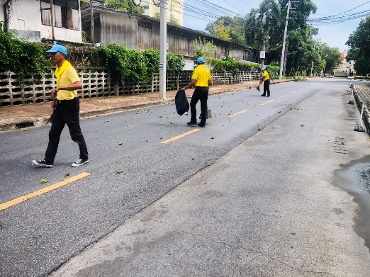
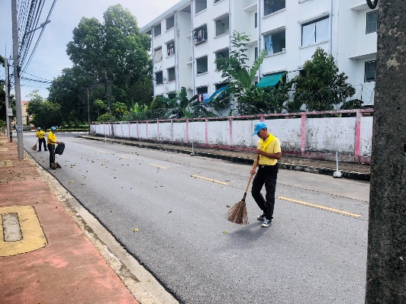

ผลการปฏิบัติ
งานสืบสวน

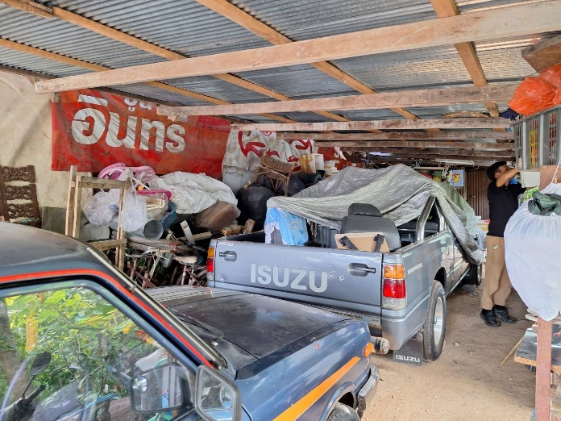
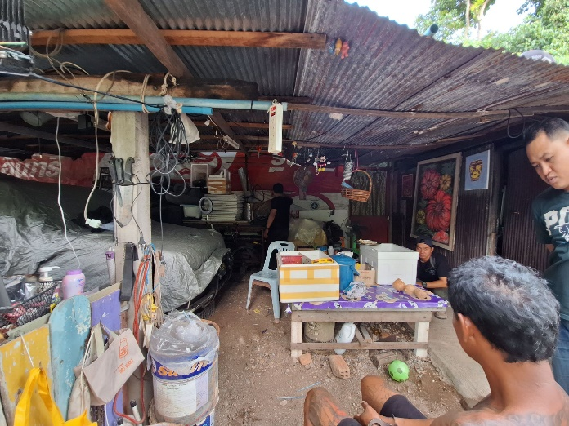

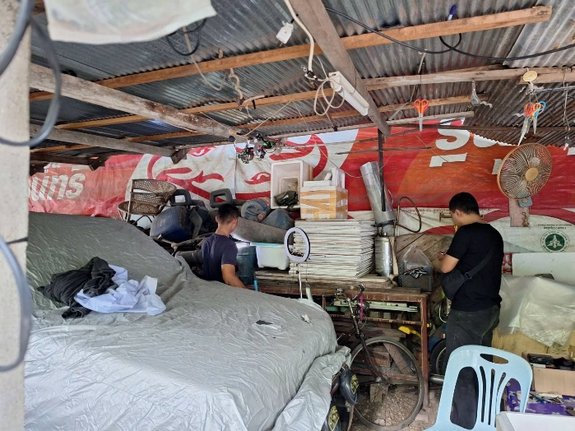
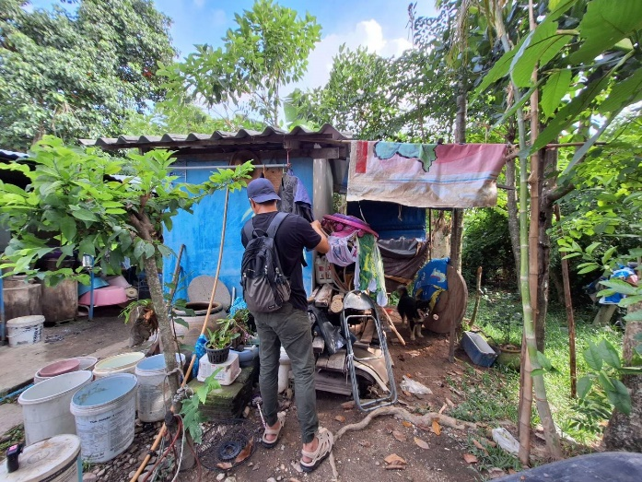

วันนี้ 15 ต.ค. 2567 เวลา 13.00 น. ภายใต้การอำนวยการสั่งการของ พ.ต.อ.ปิยภัทร ทองพันเลิศกุล ผกก.สภ.เมืองยะลา,พ.ต.ท.พงศ์พันธ์ สุริยะวงศ์ รอง ผกก.สส.สภ.เมืองยะลา มอบหมายให้ พ.ต.ต.สุรเดช ถนอมคล้าย สว.สส.สภ.เมืองยะลา พร้อม ชป.วายุ 03 ว.4 สืบสวน ตรวจค้นเป้าหมายยาเสพติด ม.9 ต.สะเตงนอก อ.เมือง จ.ยะลา เหตุการณ์ทั่วไปปกติ

ผลการปฏิบัติ
งานสืบสวน

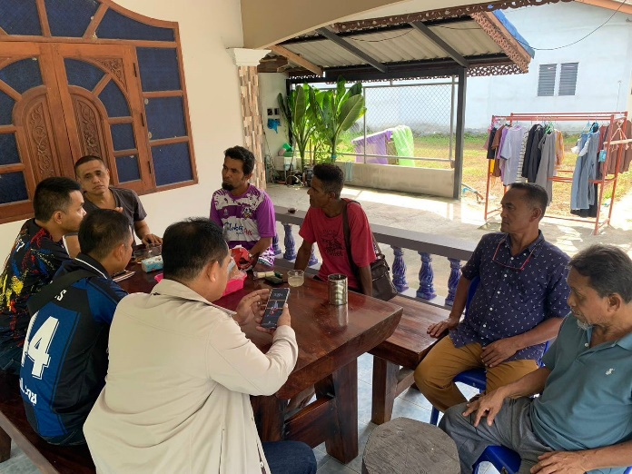
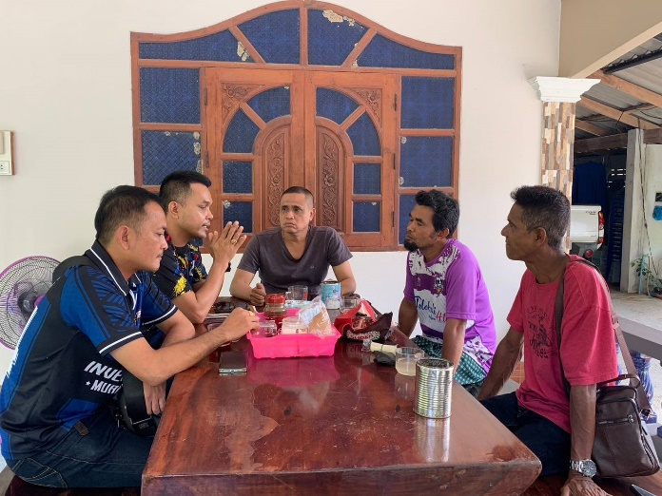

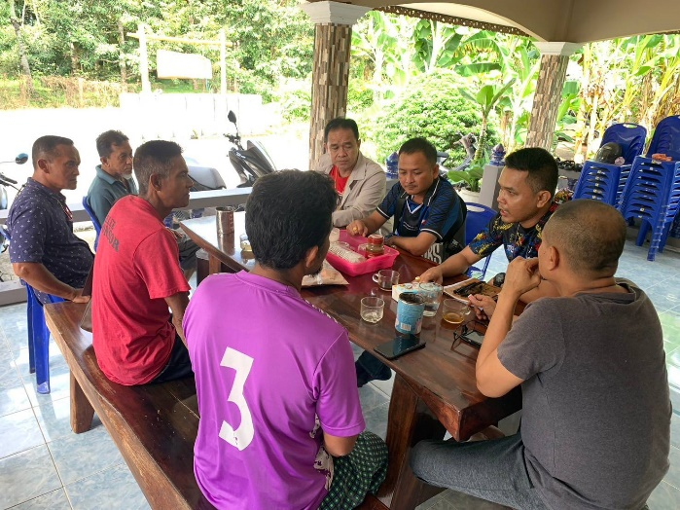
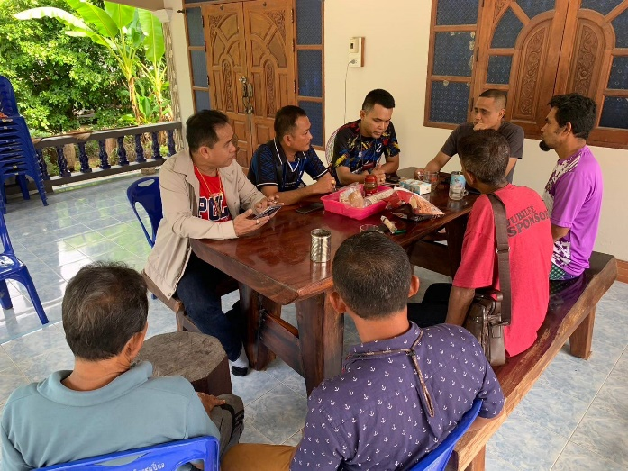

วันที่ 26 ต.ค. 67 เวลา 13.30 น. ภายใต้การอำนวยการสั่งการของ พ.ต.อ.ปิยภัทร ทองพันเลิศกุล ผกก.สภ.เมืองยะลา,พ.ต.ท.พงศ์พันธ์ สุริยะวงศ์ รอง ผกก.สส.สภ.เมืองยะลา, พ.ต.ต.สุรเดช ถนอมคล้าย สว.สส.สภ.เมืองยะลา มอบหมายให้ ร.ต.อ.สุรชัย ไชยวงศ์ รอง สวป. ปนท.รองสว.สส.สภ.เมืองยะลา ร.ตอ.กฤษฎา อารีบำบัด รอง สว.(ป). สภ.เมืองยะลา พร้อมชุด ชป.วายุ ออกพบปะพูดคุยกับ ผู้นำชุมชน พร้อม ปชช.ในพื้นที่ ต.บันนังสาเรง อ.เมือง จ.ยะลา เรื่อง การจัดกิจกรรมแบ่งปันความรู้สึกความคิดกับการสูญเสีย “โศกนาฏกรรมตากใบ” โดยใช้ผ้าเป็นสื่อการถ่ายทอดในพื้นที่ หากมีความประสงค์จัดกิจกรรมดังกล่าวสภ.เมืองยะลา ยินดีอำนวยความสะดวกการรักษาความปลอดภัยและการจราจร เพื่อป้องกันการเกิดอุบัติเหตุ รายงานเหตุการณ์ปกติ

ผลการปฏิบัติ
การจับกุม
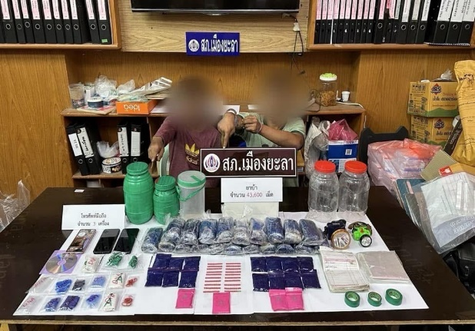

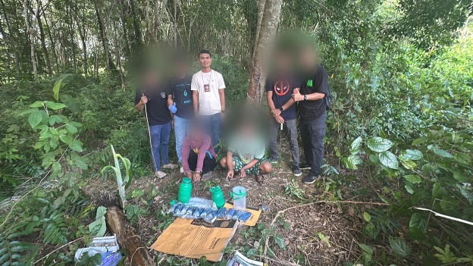

วันที่ 03 ตุลาคม 2567 ชุดสืบสวน สภ.เมืองยะลา จับกุมผู้ต้องหา จำนวน 2 ราย พร้อมด้วยของกลาง
- ยาบ้า จำนวน 43,600 เม็ด
- โทรศัพท์มือถือ จำนวน 3 เครื่อง
- ไฟฉายแบบคาดศีรษะ จำนวน 2 อัน
- อุปกรณ์ในการเก็บซุกซ่อน
โดยแจ้งข้อกล่าวหา
- ร่วมกันจำหน่ายซึ่งยาเสพติดให้โทษประเภท 1 ( ยาบ้าหรือเมทแอมเฟตามีน ) อันมีลักษณะเป็นการกระทำเพื่อการค้า และก่อให้เกิดการแพร่กระจายในกลุ่มประชาชน และทำให้เกิดผลกระทบต่อความมั่นคงของรัฐ หรือความปลอดภัยของประชาชนทั่วไป โดยไม่ได้รับอนุญาต
ตรวจยึดทรัพย์สินตาม พ.ร.บ.วิธีพิจารณายาเสพติด พ.ศ.2564 จำนวน 3 รายการ
- ราคาประเมินประมาณ 6,300,000 บาท
สถานที่จับกุม
- บริเวณป่าละเมาะ ม.4 ต.ท่าสาป อ.เมืองยะลา จ.ยะลา ต่อเนื่องสวนยางพารา ม.4 ต.ท่าสาป อ.เมืองยะลา จ.ยะลา
นำผู้ต้องหาพร้อมของกลาง ส่งพนักงานสอบสวนสถานีตำรวจภูธรเมืองยะลา เพื่อดำเนินการตามกฎหมายต่อไป
ผลการปฏิบัติ
การจับกุม
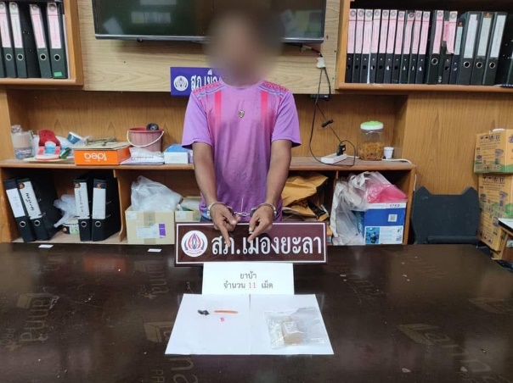

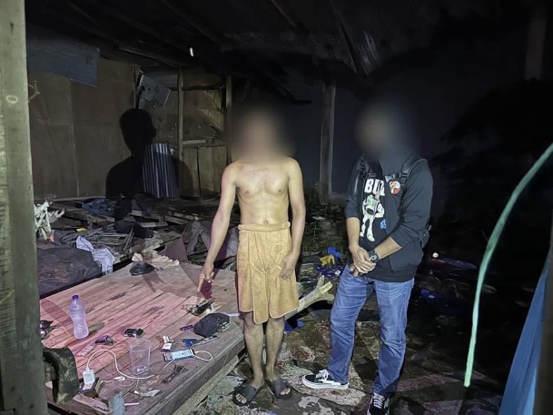

วันที่ 08 ตุลาคม 2567 ชุดสืบสวน สภ.เมืองยะลา จับกุมผู้ต้องหา จำนวน 1 ราย พร้อมด้วยของกลาง
- ยาบ้า จำนวน 11 เม็ด
โดยแจ้งข้อกล่าวหา
- มียาเสพติดให้โทษประเภท 1 ( ยาบ้าหรือเมทแอมเฟตามีน ) ไว้ในครอบครอง โดยไม่ได้รับอนุญาต
สถานที่จับกุม
- ม.7 ต.สะเตงนอก อ.เมืองยะลา จ.ยะลา
นำผู้ต้องหาพร้อมของกลาง ส่งพนักงานสอบสวนสถานีตำรวจภูธรเมืองยะลา เพื่อดำเนินการตามกฎหมายต่อไป

ผลการปฏิบัติ
การจับกุม
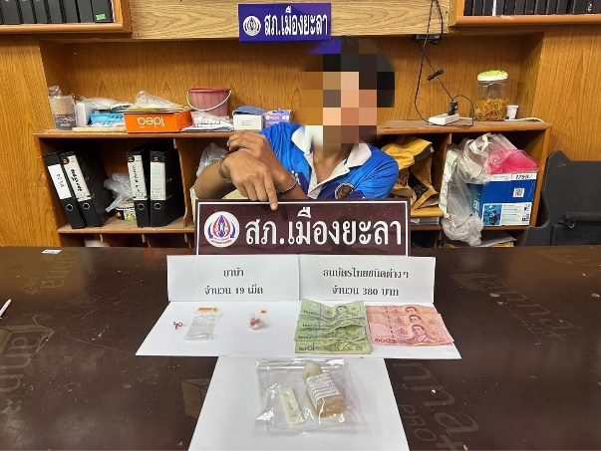

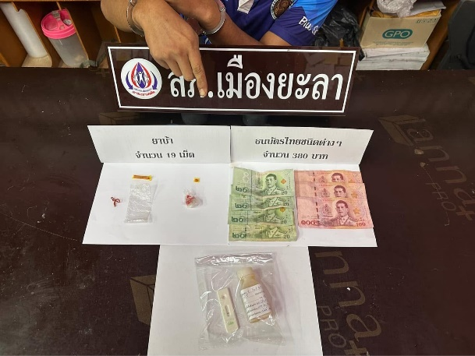

วันที่ 09 ตุลาคม 2567 ชุดสืบสวน สภ.เมืองยะลา ชุดสืบสวน กก.6 บก.ป. จับกุมผู้ต้องหา จำนวน 1 ราย
พร้อมด้วยของกลาง
- ยาบ้า จำนวน 19 เม็ด
- ธนบัตรไทยชนิดต่างๆ จำนวน 380 บาท
โดยแจ้งข้อกล่าวหา
- จำหน่ายและมียาเสพติดให้โทษประเภท 1 (ยาบ้าหรือเมทแอมเฟตามีน) โดยการมีไว้เพื่อจำหน่าย โดยการกระทำเพื่อการค้า
สถานที่จับกุม
- ม.6 ต.สะเตงนอก อ.เมืองยะลา จ.ยะลา
นำผู้ต้องหาพร้อมของกลาง ส่งพนักงานสอบสวนสถานีตำรวจภูธรเมืองยะลา เพื่อดำเนินการตามกฎหมายต่อไป

ผลการปฏิบัติ
ร่วมกิจกรรม 5 ส.พัฒนาที่ตั้ง

วันที่ 16 ต.ค.67 พ.ต.อ.ปิยภัทร ทองพันเลิศกุล ผกก.สภ.เมืองยะลา ,พ.ต.ท.สิทธิกร เฝื่อคง รอง ผกก.ป.สภ.เมืองยะลา มอบหมายให้ พ.ต.ท.หญิง สกุณา ละกะเต็บ สว.อก.สภ.เมืองยะลา พร้อมข้าราชการตำรวจ ทำความสะอาด พัฒนาบริเวณ ตึกอำนวยการ สภ.เมืองยะลา และบริเวณโดยรอบ สภ.เมืองยะลา

